盘家智管
架构设计文档
版本 V2.11
编制日期 2026 年 8 月
平台：房产中介行业一体化智能管理平台
技术底座：Dromara RuoYi-Vue-Plus v6.0.0（单租户版）

目录

一、文档说明与架构总纲

1.1 编制目的
本文档定义盘家智管平台（以「薪酬与收支模块」为首个业务模块）的产品化可上线架构，聚焦"交付得了、运行得稳、卖得出、维护得住"——即在技术底座之上，补齐产品化上线所必需的授权（License）、客户管理、备份容灾、版本管控、可插拔增值、多租户演进等架构能力。

1.2 本文档的架构层级定位
本文档处于架构层，与业务需求说明书、可行性分析报告、License 客户端校验详细设计分工明确。功能模块（薪酬引擎、结佣、部门收支等）在本文档仅描述架构边界与职责划分，其内部算法、字段、表结构、接口明细留给详细设计阶段展开。
文档 | 层级 | 关注点 | 详细程度
业务需求说明书 V4.2 | 业务层 | 算薪口径、收支归集规则 | 极细（公式 / 表 / 验收项）
可行性分析报告 V5.2 | 商业层 | 定价、客户模型、合规路线 | 决策性
License 客户端校验详细设计 V2.5 | 安全实现层 | License 在线鉴权 / 指纹 / 受限模式的具体实现 | 极细（接口 / 伪代码 / 验收）
本文档（架构 V2.11） | 架构层 | 技术底座、分层模块、部署、License、备份、客户版本、多租户演进、可插拔增值 | 架构级（License 关键机制对齐详设，不重复展开到伪代码 / 表结构）
注：功能模块（薪酬引擎、结佣、部门收支等）在本文档仅描述架构边界与职责划分，其内部算法、字段、表结构、接口明细留给详细设计阶段展开。

1.3 架构设计原则（总纲）
# | 原则 | 含义 | 架构落地
1 | 基座独立运行 | 算薪 / 结佣 / 成本 / BI 不依赖任何 IM 增值模块 | 一律走 SPI 抽象层，关闭后核心完整可用
2 | 可插拔增值 | 能力（IM / AI / BI）按需选装 | 编译期只依赖接口、打包期 Maven Profile、启动期条件装配、运行期开关
3 | 一客户一实例（当前） | 私有化 / 代部署均为独立 Docker Compose 实例，数据物理隔离 | 天然满足"数据主权"卖点，规避 ICP 合规门槛
4 | License 驱动 | 所有交付都绑定授权，未授权不可运行 | 在线鉴权（激活 / 心跳 / 关键操作校验）+ 离线兜底 + 机器指纹绑定 + 受限模式威慑，详见第七章
5 | 客户可运维 | 内部管理端统一管理客户、授权、版本、备份、升级 | 独立的客户管理与运维支撑体系
6 | 数据是资产 | 备份容灾是上线底线，不是可选项 | 内建备份模块，多级策略 + 恢复演练
7 | 演进不堵死 | 前期单租户、后期按需演进；不为一小概率演进预付持续复杂度 | 零字段预留 + 架构纪律护栏（雪花 ID / 无单客户硬编码 / 唯一键集中管控）
8 | 底座可跟随 | RuoYi 是 upstream 而非"我们的代码"；保持低冲突合并能力 | 最小化底座 diff + 业务全收敛自建模块 + Flyway 管全部库变更 + 升级分支先行

1.4 关键架构决策（ADR 摘要）
决策 | 结论 | 理由
底座版本 | RuoYi-Vue-Plus 6.x 单租户版 | 6.x 已整体移除多租户，单租户定位纯净；契合"一客户一实例"交付形态；与实例级 License 授权模型互相咬合
多租户演进策略 | 不预留 tenant_id 字段，走"独立实例优先"路线 | 字段预留只覆盖多租户改造成本约一成，真正成本在系统域（占约七成），属两头不靠的伪预留；演进护栏采用架构纪律而非字段
底座升级策略 | RuoYi 为 upstream、盘家仓库为主线；升级走独立分支先行，不追新 | 库变更统一 Flyway 管理；产品版本与底座版本绑定发布
数据库 | 业务主库 PostgreSQL 16；授权服务器独立 PostgreSQL 16（本地） | 业务库与授权库统一 PostgreSQL 16；授权服务器为独立轻量服务，PG 本地单机即可支撑授权数据 / 黑白名单 / 限流缓存
权限框架 | Sa-Token（6.x 默认） | 轻量、易嵌入授权校验
审批引擎 | Warm-Flow（6.x 内置） | 内建工作流，审批双轨
定时任务 | SnailJob（6.x 内置） | 分布式中断续传，用于备份、同步、心跳
授权方式 | 在线鉴权 + 离线兜底（L1），RSA2048 签名、SSL Pinning 强制 | 客户为中小中介统一我方 Docker 部署；在线实时拦截 + 离线 7 天宽限期兜底，详见第七章
机器指纹 | Docker 双因子（宿主机 machine-id + 数据卷 instanceId） | 唯一部署形态为 Docker Compose 单节点；双因子分别锚定宿主机与持久化数据卷，稳定且防容器拷贝
核心威慑 | 受限模式（L4） | 绕过授权后算薪结果确定性错误，直击客户"工资算对"底线，破解即失去意义
授权服务器 | 单 ECS（2 核 4G / 5M）+ Nginx + PostgreSQL 16 | 200 授权以内小规模商用场景极简部署，不采购付费云组件；后期可无损拆分
备份方案 | 内建备份模块（PG + 文件 + 配置） | 产品化必须内置，客户可直接使用，我方也可远程代运维触发

二、技术底座选型（RuoYi-Vue-Plus 6.x 单租户）

2.1 底座选型结论
盘家智管前期走"私有化优先"路线，本质是多套独立单租户实例。选择 RuoYi-Vue-Plus 6.x 单租户版，理由如下：
- 6.x 已整体移除多租户（ruoyi-common-tenant 与前端租户页），单租户定位纯净，无冗余租户拦截器与上下文传递；
- 实例间天然物理隔离，更契合"数据主权"卖点与合规诉求；
- 与实例级 License 授权模型（机器指纹绑定一实例一客户）天然匹配；
- v6.0.0 已于 2026-07-30 正式发布（Spring Boot 4 生态），为官方主线，长期安全更新有保障。
多租户演进策略详见第五章。不为未来小概率演进预埋 tenant_id 字段——字段预留属伪预留，真正改造成本在系统域（占约七成），无法用字段摊薄。演进护栏采用架构纪律（雪花 ID / 唯一键集中管控 / 不硬编码单客户假设）。

2.2 技术栈总览（对齐官方 v6.0.0）
层 | 组件 | 版本 | 用途
运行 | Spring Boot | 4.1.0 | 核心框架
运行 | Java | JDK 21（兼容 25） | 官方基线，可启用虚拟线程
容器 | Jetty | 随 Spring Boot 4.1 | 6.x Web 容器
认证 | Sa-Token + JWT | 1.45.0 | 认证授权、授权校验嵌入点
三方登录 | JustAuth | 2.0.0 | 钉钉 / 企微扫码等 OAuth 登录
ORM | MyBatis-Plus | 3.5.17（+ MyBatis 3.5.19） | ORM、分页、乐观锁
ORM 增强 | MyBatis-Plus-Join | 1.5.9 | 连表查询
多数据源 | dynamic-datasource | 4.5.0 | 多数据源 / 读写分离（可选）
数据库 | PostgreSQL 16 | 官方原生支持 | 业务主库（需求方选定）；PG 驱动默认启用
缓存 | Redis + Redisson | ≥7.x / 4.6.1 | 缓存、分布式锁、幂等
工作流 | Warm-Flow | 1.8.9 | 审批引擎
任务 | SnailJob | 2.0.2 | 分布式定时任务（备份 / 同步 / 心跳）
Excel | Apache Fesod | 2.0.2-incubating | 贝壳 / 考勤 / 积分导入导出
接口文档 | SpringDoc + javadoc | 3.0.3 | 接口文档
监控 | Spring Boot Admin | 4.1.2 | 实例监控
加密 / 签名 | BouncyCastle | 1.85 | RSA 签名验签、SSL 证书指纹
对象存储 | AWS S3 SDK（兼容 MinIO） | 2.48.1 | 附件、备份归档
工具 | Hutool / Lombok / MapStruct-Plus | 5.8.47 / 1.18.46 / 1.5.1 | 工具、编译增强、对象映射
推送 | ruoyi-common-push（SSE + WebSocket） | 底座内置 | 站内通知 / 待办推送（IM 关闭时降级通道）
AI（底座能力） | snail-ai + Spring AI | 1.1.1 / 2.0.0 | 6.x 新增 AI Agent 底座（ruoyi-ai）
前端 | plus-ui（Vue3 + TS + Element Plus） | 6.x 配套 | 管理后台
授权客户端防护 | ProGuard + ClassFinal | 随构建集成 | L3 代码保护（混淆 + 加密，详见 7.4）
面向客户的发行包锁定与产品版本绑定的底座 tag，不随官方 SNAPSHOT 漂移。
授权服务器技术栈（独立轻量服务，详见 7.9 / 10.3）：
组件 | 版本 / 规格 | 用途
Spring Boot + JDK | 独立工程（JDK 8/11/17 兼容基线） | License 鉴权核心服务（3 接口 + 最小运营后台）
Nginx | 系统包 | 443 License API 入口、8443 外网转发、限流
PostgreSQL 16 | 本地单机（仅 127.0.0.1） | 授权数据、设备信息、黑白名单
Redis | 本地单机（仅 127.0.0.1） | 防重放校验、接口限流缓存
RSA2048 | 本地离线生成 | 私钥留存服务器签名、公钥内置客户端验签
主应用与授权服务器为两个独立工程、两套独立数据库：业务库 PostgreSQL 16（客户实例内），授权库 PostgreSQL 16（我方授权服务器内）。两者版本统一，仅实例与账号隔离。

2.3 底座能力复用与裁剪
复用（开箱即用）：
能力 | 底座模块 | 在盘家的用途
用户 / 角色 / 权限 | ruoyi-system | RBAC + 数据权限 + 按钮权限
部门 / 岗位 | ruoyi-system | 门店组织模型（门店 = 部门）
操作日志 / 登录日志 | ruoyi-system | 审计基础
通用接口与实体 | ruoyi-api（6.x 新增） | 业务模块复用标准接口契约
定时任务 | ruoyi-job | SnailJob 任务管理
工作流 | ruoyi-workflow | 结佣 / 工资 / 奖金审批
代码生成 | ruoyi-gen | 开发期脚手架（不入客户包）
字典 / 参数 | ruoyi-system | 配置化维护
文件 / OSS | ruoyi-common-oss | 附件、备份归档
消息推送 | ruoyi-common-push | 站内通知 / 待办推送，IM 关闭时降级通道
数据加密 | ruoyi-common-encrypt | 敏感字段透明加密
签名验签 | BouncyCastle 1.85 | RSA 签名验签、SSL 证书双指纹
AI 能力底座 | ruoyi-ai | 盘家 AI 增值模块（panjia-ai）的能力底座
监控 | ruoyi-extend（ruoyi-monitor-admin） | 实例运行状态监控
调度服务端 | ruoyi-extend（ruoyi-snailjob-server，可选独立部署） | 多实例 / 可视化管理时独立部署
裁剪 / 改造：
项 | 处理 | 理由
租户模块（ruoyi-common-tenant） | 6.x 已移除，天然单租户 | —
通知公告 | 复用为站内信 | IM 关闭时的降级通知通道

2.4 命名域规约（ruoyi 内核 + panjia 业务域）
命名域铁律：底座内核保留 ruoyi-* 原名，盘家业务域全部使用 panjia-* 前缀，两者在工程顶层目录物理隔离。
域 | 命名 | Maven 坐标 / 包名 | 目录
底座内核（upstream，原则上零 diff） | ruoyi-admin / ruoyi-common（25 子模块）/ ruoyi-modules（ruoyi-system、ruoyi-job、ruoyi-workflow、ruoyi-gen、ruoyi-ai、ruoyi-demo）/ ruoyi-extend / ruoyi-api | org.dromara | 官方原目录，不新增 / 不改名 / 不挪动
盘家业务域（我方全部代码） | panjia-modules 顶层聚合：panjia-salary、panjia-im-core + 适配器、panjia-backup、panjia-customer 等 | com.panjia | 仓库根新增 panjia-modules/，与 ruoyi-modules/ 平级
授权服务器工程（独立服务） | panjia-console（独立 Spring Boot 工程，单进程多模块：console-license 鉴权引擎 + console-customer 运营操作台） | com.panjia.licenseserver | 独立顶层工程目录
内控端工程（独立服务，不交付客户） | panjia-console / console-customer（运营操作台，与鉴权引擎同进程） | com.panjia.customer | 独立顶层工程目录
收益：① 升级零冲突——git merge upstream 时盘家代码物理上不在冲突路径上；② 边界清晰——CI 只需判定"ruoyi-* 目录不得出现 com.panjia 包"；③ 交付裁剪简单——按顶层模块聚合裁剪。详见 §2.4.1「工程拓扑（两个独立仓库，独立部署）」。

2.4.1 工程拓扑（两个独立仓库，独立部署）
代码仓库策略：两个独立 Git 仓库，两个独立应用。盘家智管统一维护在各自独立的 Git 仓库中，仓库根按应用拆分为三个平级、互不嵌套的顶层工程目录，彼此通过内部 HTTP API / mTLS 协作，不在 Maven 或编译期相互依赖。
与"原项目结构"的区分（关键）：业务实例沿用既有 RuoYi 结构（ruoyi-admin + panjia-modules/panjia-salary、panjia-license、panjia-backup、panjia-im-*），作为本仓库的一个子工程 panjia-server/，保持 upstream 合并零冲突。panjia-console 与 panjia-customer 各自是独立的 Spring Boot 启动工程（@SpringBootApplication、独立 pom.xml、独立 Dockerfile、独立 application.yml），不挂在 ruoyi-admin 之下，不作为 panjia-modules 的子模块，也不被打入客户交付包。它们与 panjia-server 的关系，等价于"三个可执行程序共用一个 Git 历史"。
共享约束：三应用共享仓库根 pom.xml（聚合，仅做版本对齐与 CI 目录守卫），共享 panjia-common/（含 panjia-common-api 契约包）。共享内容以"契约优先"收敛到 panjia-common-api（DTO / 枚举 / 接口）。
仓库目录示意：
panjia-server / panjia-console（两个独立 Git 仓库，分别管理、分别发版）
部署边界 | 说明
同机默认 | panjia-console 为单进程多模块应用（console-license + console-customer 同 JVM），默认单点部署，200 授权以内够用，后期可无损拆分
访问限制 | 两者均仅我方内网 / VPN 可达，绝不进入客户交付包。CI 构件扫描强制校验客户包不含这两个工程产物
依赖方向（铁律） | panjia-server → panjia-console（HTTPS 鉴权 /api/auth/*）；console-customer → console-license 经 LicenseEngine（同进程 协同）、panjia-customer → panjia-server（管理面心跳，可选出站）；反向禁止，三应用无循环依赖
同名不同物案例：AI。底座 ruoyi-ai 是 snail-ai 通用能力底座；盘家增值模块 panjia-ai 构建于前者之上，实现业务化 AI 能力。

2.5 底座升级与代码治理（upstream 治理）
本节与 V2.6 一致，保持不变：仓库模型（upstream / origin 分层）、代码改动纪律（配置化 > 扩展点 > 自建模块 > 直改底座）、Flyway 数据库变更治理（00xxxx 底座域 / 10xxxx 薪酬域 / 20xxxx 平台域，双链路 CI 验证）、底座升级流程（升级分支先行）、升级节奏与产品-底座版本绑定。详见 V2.6 §2.5，本版不重复。

三、系统总体架构

3.1 总体架构图
外部依赖：贝壳理房通数据（Excel 导入）· IM 开放平台（增值）· 授权服务器（在线鉴权）。
【 架构图 】
图 1 盘家智管总体架构图（V2.11）
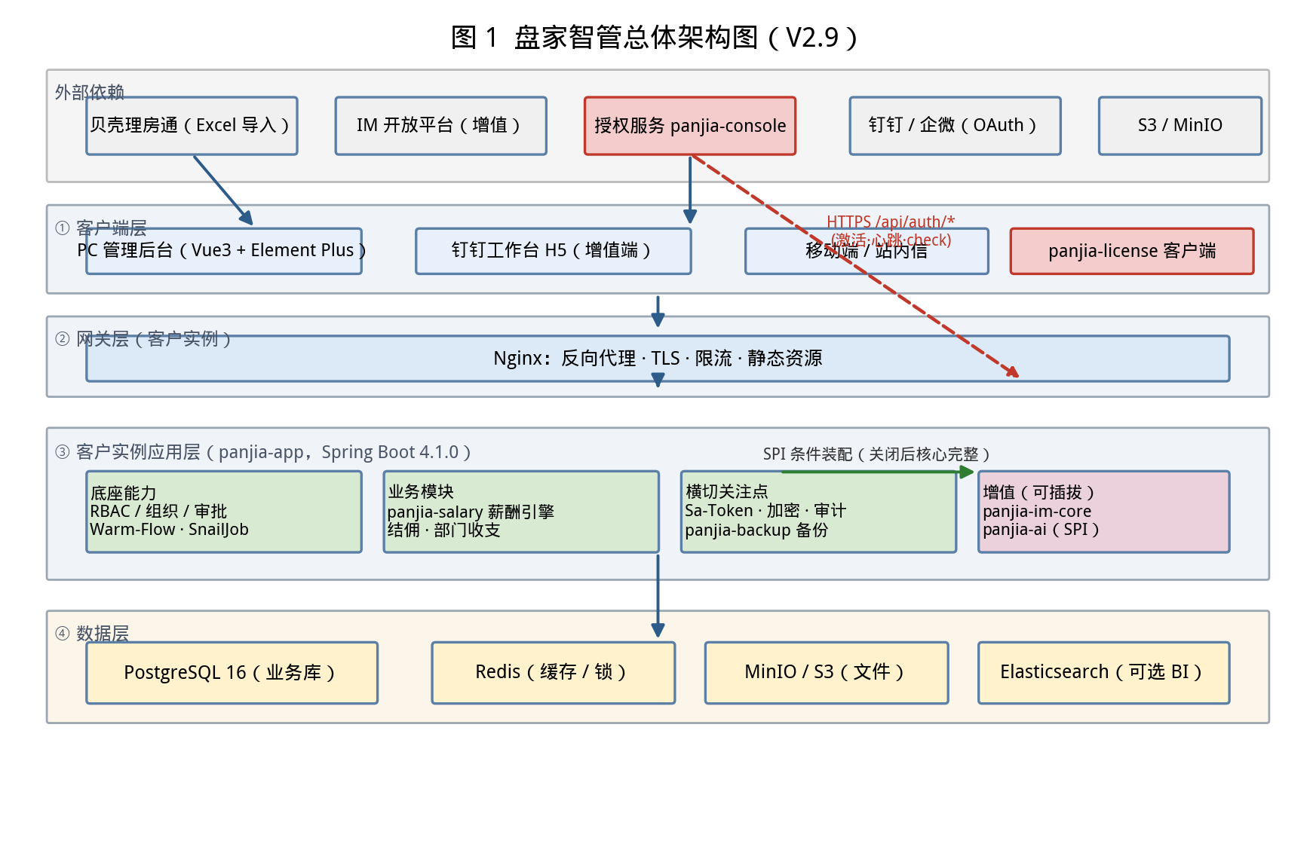

四、逻辑架构（分层与模块化）

4.1 架构分层职责
层 | 职责 | 关键技术
客户端层 | PC 管理后台；增值端（钉钉工作台 H5 等） | Vue3 / Element Plus
客户实例网关层 | 反向代理、TLS、限流、静态资源 | Nginx
客户实例应用层 | 底座业务（权限 / 组织 / 审批 / 任务）+ 盘家业务（薪酬 / License 客户端 / 备份 / 客户）+ 横切关注点 | Spring Boot / Sa-Token / Warm-Flow / SnailJob
客户实例数据层 | 业务数据、缓存、对象存储、备份归档 | PostgreSQL / Redis / MinIO
授权服务器层（我方） | License 激活 / 心跳 / 关键操作校验、黑白名单、限流防重放、外网转发 | Spring Boot / Nginx / PostgreSQL 16 / Redis / frps
外部依赖 | 贝壳数据（Excel 导入）、IM 平台（增值）、授权服务器（在线鉴权） | Fesod / IM SDK / HTTPS

4.2 核心设计原则落地
原则 | 落地说明
单一职责 | 每个模块（ruoyi-* 与 panjia-*）职责独立、可独立测试
依赖倒置 | 核心业务面向抽象接口（IM / AI / BI），不依赖具体实现
配置外置 | 薪酬规则、授权信息、备份策略全部可配置化
审计可溯 | 关键操作留痕，工资锁定 / 授权变更 / 备份恢复强制审计

4.3 模块拓扑与依赖铁律
核心业务模块层：panjia-salary（薪酬与收支）──► ruoyi-system（权限 / 组织）；panjia-im-core（IM 抽象层 SPI）◄── 实现 ── panjia-im-dingtalk / wecom / feishu（增值）。
平台能力模块层（必选）：panjia-license-client（授权客户端）、panjia-backup（备份）。
增值模块层（可插拔，选装）：panjia-ai（AI 助手·预留）、panjia-bi（经营大屏·预留）。
独立服务：panjia-console（授权服务，我方部署，客户实例经 HTTPS 调用）。
依赖铁律：
依赖关系 | 是否允许
panjia-salary ──► panjia-im-core（接口） | ✅ 允许
panjia-im-dingtalk ──► panjia-im-core（实现） | ✅ 允许
panjia-salary ──► panjia-license（授权校验） | ✅ 允许
panjia-salary ──► panjia-im-dingtalk（出现钉钉 SDK import） | ❌ 禁止
panjia-license / panjia-backup 反向依赖具体业务模块 | ❌ 禁止（须保持通用）

4.4 核心模块职责（架构边界）
模块 | 架构职责 | 边界
panjia-salary | 薪酬计算、结佣、业绩导入、部门收支归集的业务编排与领域模型 | 具体算薪公式、表结构留待详细设计
panjia-license | 授权客户端：在线激活 / 心跳 / 关键操作 /check、指纹采集（Docker 双因子）、单调时钟、受限模式、SSL Pinning、License 文件 / Token 管理 | 密钥管理、授权服务器侧设计见第七章
panjia-console | 授权服务器（我方部署）：激活 / 心跳 / check 三接口、JWT 签发与指纹三步校验、多实例自动拉黑、最小运营后台 | 独立工程，不进入客户交付包
panjia-backup | 数据库 / 文件 / 配置的备份、策略、恢复、演练 | 备份策略见第九章
panjia-customer | 客户档案、版本、License 授权、升级记录（内部管理端） | 见第八章
panjia-im-core | IM 平台 SPI 抽象、统一数据契约、降级策略 | 见第六章
panjia-im-dingtalk | 钉钉适配器（增值，本期仅预留架构） | 见第六章

4.5 模块关联详解

4.5.1 三层依赖拓扑总览
层 | 模块 | 定位 | 部署对象
底座平台 | ruoyi-system / ruoyi-workflow / ruoyi-job / ruoyi-ai / ruoyi-common-push | 通用能力底座，零修改 | 全部客户
业务域 | panjia-salary / panjia-backup（备份 / License 客户端归属业务实例） | 盘家自建核心模块 | 客户包（不含 panjia-customer）
增值插件 | panjia-im-core + 适配器 / panjia-ai / panjia-bi | 可插拔，按需选装 | 选装客户
独立服务 | panjia-console | License 授权服务器 | 仅我方环境

4.5.2 核心依赖关系（panjia-salary 为汇聚点）
# | 目标模块 | 关系性质 | 说明
1 | ruoyi-system | 强依赖（核心） | 员工档案、门店组织树、RBAC 权限控制
2 | ruoyi-workflow | 强依赖 | 结佣 / 工资 / 奖金审批走 Warm-Flow；IM 关闭时自动降级 PC 端审批
3 | ruoyi-job | 弱依赖（异步） | 大批量算薪（>200 人）通过 SnailJob 异步执行，按门店分片
4 | panjia-license | 强依赖（横切） | 启动在线激活 / 心跳；导入 / 算薪 / 导出等关键操作调用 /check 校验 License 有效性、门店数上限、能力位
5 | panjia-im-core | SPI 接口依赖 | 薪酬事件通过 SPI 抽象层推送通知，绝不直接依赖任何 IM SDK
6 | panjia-backup | 弱依赖（横切） | 算薪前自动触发备份；升级前强制全量备份
严格禁止的依赖（CI 强制校验）：
- ❌ panjia-salary → panjia-im-dingtalk：直接依赖钉钉 SDK，破坏可插拔性；
- ❌ panjia-license / panjia-backup → panjia-salary：平台能力模块必须保持通用。

4.5.3 IM 可插拔 SPI 模式
本节与 V2.6 一致，保持不变（panjia-im-core SPI、Noop 降级、四层可插拔保障）。详见 V2.6 §4.3.3，本版不重复。

4.5.4 内部管理端隔离（console-customer / panjia-console）
panjia-customer 是独立 Spring Boot 工程（详见 §2.4.1），与业务实例 panjia-server、授权服务 panjia-console 三者平级、各自独立部署，仅我方运营使用，客户交付包在打包期物理排除（CI 构件扫描强制校验客户包不含 panjia-customer 与 panjia-console 产物）。其部署在我方内控运营环境，负责：
- 客户档案管理 → 签发授权 → 关联版本与能力；
- 客户实例心跳监控 → 版本落后告警 → 授权到期提醒；
- 升级包发布与推送 → 升级记录追踪。
与 panjia-console 运营操作台协同：授权码生成、黑名单管理、破解 / 多实例告警查看。注意两者是两个独立的我方应用（同仓平级，默认同机不同端口），前者聚焦"客户全生命周期管理面"，后者聚焦"鉴权决策与授权数据权威源"，职责不交叉（详见第八章）。
panjia-console 与客户实例的关系：单向管理面——客户实例可选上报心跳，心跳不上报不影响客户正常使用（授权在线校验走 panjia-console，独立于内控端）。

4.5.5 业务数据流（跨模块协作）
本节与 V2.6 一致，保持不变（贝壳导入 → 结佣审批 → 结佣单 → 工资批次 → 部门收支归集 → 发放 / 导出），仅在各关键节点叠加 License /check 校验（导入 / 算薪 / 导出）。详见 V2.6 §4.3.5。

4.5.6 未来演进预留
预留模块 | 构建于 | 说明
panjia-ai | ruoyi-ai（6.x 内置 snail-ai + Spring AI） | 盘家 AI 助手仅做业务化封装
panjia-bi | 独立模块 | 按连锁版 License 授权，不依赖任何 IM
多租户 SaaS | panjia-customer 管理面雏形 | 客户 / 实例 / 授权模型天然是策略 A 的前置基础
4.5.7 薪酬与收支产品内部分层（panjia-salary 拆解）
总架构此前把薪酬与收支收敛为一个模块 panjia-salary。面向多客户推广的产品化落地中，该模块内部须进一步拆分为 6 个独立顶层业务域 + 1 个协作契约层，单向依赖、无环，新增域只增不改造型。本节仅定义内部架构边界、领域职责与依赖铁律；各域内部算法、字段、表结构、接口明细留给详细设计阶段展开。
业务事实链路（决定领域依赖方向）：
原始数据 →（导入域归一化）→ 业绩事实（口径/折算/确认）
→ 结佣申请 → 审批 → 结佣锁定（快照）
→ 算薪 → 工资批次 → 锁定/发放
→（经营结算域，事件驱动）收入/支出/部门台账/利润
下游域只依赖上游域的「事实接口」，不依赖其内部实现。
（1）6 个顶层业务域 + 协作契约层
['顶层域', '核心职责', '直接依赖']
panjia-people
（员工域·公共根）
panjia-import
（导入域）
panjia-performance
（业绩域）
panjia-commission
（结佣域）
panjia-payroll
（薪酬结算域·核心）
panjia-ledger
（经营结算域·核心）
panjia-contracts
（协作契约层·叶子）
依赖方向（唯一，无环）：
people → import → performance → commission → payroll → ledger
反方向：0 条依赖。事件契约：所有域 → contracts（单向），contracts 不含业务实现。
关键收敛：payroll 只直接依赖 people 与 commission，不再穿透依赖 performance / import；Employee 聚合根不离开 people 域，payroll 只接收 EmployeeSnapshot（历史冻结值）。
（2）产品设计核心原则（架构级）
['原则', '含义', '架构落地']
配置驱动
计算与结果分离
状态机为核心
快照冻结
可追溯闭环
可扩展科目
事件可靠协作
横切不侵入
（3）命名与 CI 校验
['规约', '规则', '示例']
包命名
表前缀
领域事件
跨域数据
CI 校验（写进构建门禁）：
① check-domain-deps —— 各域 pom 依赖 + Java import 断言依赖图 = 本节定义图，禁止 A→B→A 环；
② check-table-prefix —— Flyway 脚本表名前缀 ∈ 已知顶层域白名单；
③ check-event-payload —— *Event.java 字段不含其他域 @Entity；
④ check-snapshot-owner —— 快照表归属其消费域（employee_snapshot 只能属于 pj_payroll_* / pj_commission_*）。
关于未来房源/客源域：V1 不创建 panjia-listing / panjia-customer（业务）空骨架，避免无业务价值的空包；仅在 §12 规定其未来命名与挂载规约（com.panjia.listing、pj_listing_*、ListingDealEvent 契约位置），实际需求出现时作为独立 Phase 接入，仅新增 listener，既有核心路径与数据模型不变。

4.6 横切关注点
- 认证授权：Sa-Token，登录时叠加 License 有效性校验；
- 操作审计：复用 sys_oper_log，授权变更、工资锁定、备份恢复强制记录；
- 数据权限：门店（部门）维度 @DataPermission 拦截；
- 幂等与并发：Redisson 分布式锁 + 乐观锁，防审批 / 算薪并发；
- 授权横切：LicenseInterceptor 对导入 / 算薪 / 导出等关键操作统一拦截，调用 /check（含 30 分钟缓存降级）。
【 架构图 】
图 2 逻辑架构 · 模块拓扑与依赖铁律
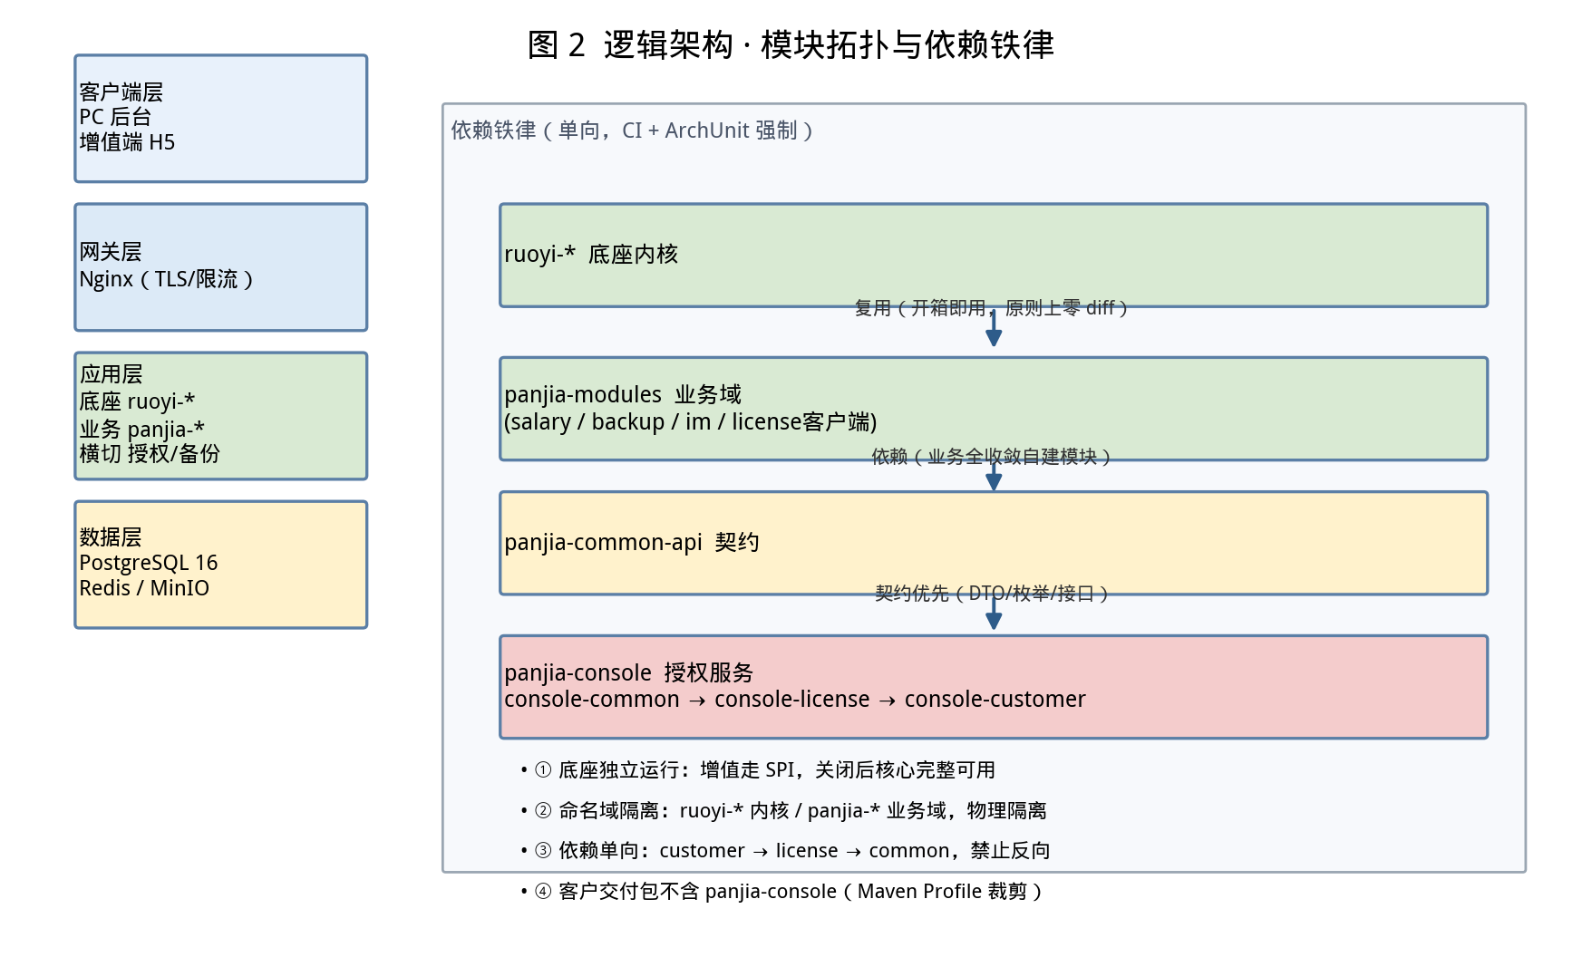

4.7 API 版本化策略
本节与 V2.6 一致，保持不变（URL 路径版本化 /api/v1/、按模块独立版本号、向后兼容 2 个产品版本、Deprecation / Sunset 头）。详见 V2.6 §4.5，本版不重复。

五、多租户演进架构（未来 SaaS 扩展）
本节与 V2.6 一致，保持不变：前期"一客户一实例"（单租户物理隔离）；未来具备 ICP 经营许可证且出现真实托管 SaaS 需求时，按策略 A（独立实例 + 共享平台设施）→ 策略 B（共享实例 + 租户逻辑隔离）演进；零字段预留 + 架构纪律护栏。License 域演进：授权模型从"实例级"扩展为"租户级"（实例 License + 租户配额双层），第七章在线鉴权体系保留，扩展而非推翻。详见 V2.6 第五章。

六、可插拔增值模块架构（IM / AI / BI）
本节与 V2.6 一致，保持不变：钉钉为可选增值服务（SPI 抽象层 panjia-im-core 随底座实现，钉钉适配器 panjia-im-dingtalk 交付骨架占位）；AI、BI 为远期增值仅预留扩展点；四层可插拔保障（编译期 / 打包期 / 启动期 / 运行期）；审批双轨（WARMFLOW / IM / BOTH，默认 WARMFLOW）；交付包 Maven Profile 矩阵（customer-delivery / with-im-dingtalk / internal-delivery）。详见 V2.6 第六章。

七、License 体系设计
本章为核心重写章节，依据《License 客户端校验详细设计 V2.5》重写。

7.1 授权模式总览与防护分层
目标定位：在私有化部署（客户购买云服务器或本地物理机，统一由我方 Docker 部署）场景下，通过纯软件防护，将"客户因觉得贵而请人破解"的成本推高到明显高于授权费 + 维保费，使破解在客户视角"不划算、搞不定、不敢用"。
威胁模型：防护对象不是专业黑客，而是"觉得贵了想省钱的店东请了个懂点技术的朋友 / 兼职 IT"。不追求"绝对攻不破"，只追求"成本明显高于授权费 + 试错挫败感强 + 破解后用着心里没底"。
防护分层：
层 | 名称 | 核心目标 | 本期 | 状态
L1 | 在线鉴权 | 防断网永久使用、实时拦截黑名单 | ✅ | 已实现
L2 | 机器指纹绑定 | 防授权 / 容器整体拷贝流转 | ✅ | 已实现
L3 | 代码保护 | 防反编译、增加搜教程改字节码的难度 | ✅（ProGuard + ClassFinal） | 已实现
L4（核心威慑） | 受限模式 | 绕过授权后算薪结果错误，客户不敢用 | ✅ | 已实现
~~L5~~ | 反调试 / 完整性自检 | 运行时防 patch 对抗专业逆向 | ❌ 已移除 | 与受限模式重叠
~~L6~~ | 水印溯源 | 破解版流转追责、对抗规模化传播 | ❌ 已移除 | 本场景破解多为自用不传播
最高优先级安全特性：受限模式（L4），直接作用于"客户不敢用破解版"的心理，详见 7.5。

7.2 L1 在线鉴权

7.2.1 授权服务器接口
接口 | 方法 | 请求 | 响应 / 说明
/api/auth/activate | POST | {authCode, fingerprint, productVersion} | {license, token, offlineExpireAt}——首次激活，绑定指纹
/api/auth/heartbeat | POST | {token} | {status, offlineExpireAt}——24h 心跳续期，返回新的离线有效期
/api/auth/check | POST | {token, operation} | {allowed: true/false, reason}——关键操作实时校验
服务端不信任客户端上报的 fingerprint：token 为 JWT，payload 内含 fingerprintHash，服务端解密 token 取指纹比对（三步校验，见 7.2.6）。

7.2.2 客户端启动流程
Spring Boot 启动
→ ① MonotonicClock.verify() （7.3.5 离线时间防护）
→ ② LicenseStartupValidator.run()
→ 尝试在线激活 / 心跳
├─ 成功 → 缓存 token（基于机器指纹派生的 AES 密钥加密）
└─ 失败（网络不通）→ 离线模式
├─ 检查 License 文件 offlineExpireAt
│ ├─ 未过期 → 离线宽限期（允许查看，禁止核心操作）
│ └─ 已过期 → 离线锁死（只读，提示"请联系服务商"）
→ ③ 校验通过 → 正常启动
→ ④ RestrictedMode 检查（7.5）

7.2.3 心跳机制
项目 | 值
间隔 | 24h（后台线程）
成功响应 | 更新本地 offlineExpireAt（= 服务器当前时间 + 7 天）
失败 | 记录失败但不立即停服；offlineExpireAt 到期则锁核心功能
刷新规则 | 仅在心跳成功时刷新；客户须至少每 7 天成功联网一次

7.2.4 关键操作校验（含降级）
操作 | 在线要求
导入结佣数据 | 调用 /check
生成算薪 | 调用 /check
导出 Excel | 调用 /check
降级策略：/check 结果本地缓存 30 分钟；30 分钟内服务器不可用时允许操作；超过 30 分钟未成功连接 → 锁定核心功能。
降级优先级（关键，避免逻辑冲突）：
- 离线模式（无法连接授权服务器）→ 无论缓存是否有效，均禁止核心操作；
- 在线模式 + 服务器临时不可达 + 30 分钟内曾成功 /check → 允许操作；
- 在线模式 + 服务器不可达超过 30 分钟 → 锁定核心功能。
SLA：授权服务器由我方部署，多可用区 + 自动故障切换，SLA 99.5%（极简商用版单 ECS 起步，后期按 10.3 扩容增强）。

7.2.5 SSL Pinning（强制永久开启，不可关闭）
规则：客户端永远校验证书双指纹，不提供任何关闭入口（无配置项 / 环境变量 / JVM 参数 / 管理端点 / 降级分支）。
环境 | 表现
直连（默认） | ✅ 正常握手
普通 HTTP 正向代理（HTTPS_PROXY，不解密 HTTPS） | ✅ 正常，HTTPS 隧道透明转发，证书链完整校验
SSL 中间人代理（网关替换证书） | ❌ 证书指纹不命中 → SSL 握手失败 → 鉴权不通
写死约束：授权服务通信不支持 SSL 中间人解密代理。客户出网网关（若有）不得将 license.panjia.com 加入 SSL 解密拦截，须加解密白名单（放行不解密）。证书轮换：仅通过版本升级完成（备指纹先行、主指纹后切的双指纹过渡）。不允许服务端下发新指纹，避免"假服务器诱导客户端信任新证书"的投毒路径。

7.2.6 服务端指纹校验三步
服务端收到请求后依次执行：① 验证 token 签名有效性（JWT 签名）→ ② 用请求中携带的 fingerprint 重新计算哈希 → ③ 与 token payload 中的 fingerprintHash 比对。两步均通过才放行；任一步失败 → 返回拒绝。

7.2.7 多实例检测（自动拉黑）
同一 authCode 绑定多个 fingerprint 且均正常心跳 → 自动拉黑全部相关 fingerprint + 记录日志 + 运营后台通知我方运维。兜底"快照克隆到新实例"场景：即使 instanceId 被一并拷贝，心跳并发也会被服务端捕获。

7.2.8 离线模式状态定义
状态 | 触发 | 可用功能 | 恢复方式
离线宽限期 | 网络不通且 offlineExpireAt 未过期 | 查看历史、基础设置 | 恢复联网心跳
离线锁死 | offlineExpireAt 已过期 | 仅只读浏览 | 联系我方运维远程恢复

7.3 L2 机器指纹绑定

7.3.1 采集因子（Docker 专用，仅双因子）
因子 | 来源 | 稳定性 | 说明
hostMachineId | 挂载宿主机 /etc/machine-id（只读） | ✅ 极稳定 | 主因子
instanceId | 数据卷 /data/.panjia_instance_id | ✅ 稳定 | 辅因子（首次启动生成 UUID，重建容器不丢）
仅此两个因子。不采集 diskSerial / cpuId / MAC / memorySize（云上或升配即变，破坏授权稳定性）。

7.3.2 匹配策略
全量匹配：两个因子必须完全一致；任一不一致 → 需重新激活。双因子分别绑定"宿主机"与"持久化数据卷"，正常情况下永不变化。

7.3.3 场景与授权影响
客户操作（均由我方执行） | hostMachineId | instanceId | 授权是否失效
重启容器 | 不变 | 不变 | ❌ 不影响
docker rm + docker run 重建（数据卷保留） | 不变 | 不变 | ❌ 不影响
升配 / 降配（CPU / 内存） | 不变 | 不变 | ❌ 不影响
调整带宽 / 重启 ECS | 不变 | 不变 | ❌ 不影响
更换系统盘 | 变 | 视数据卷 | ⚠️ 需重新激活
销毁重建（同镜像） | 变 | 变 | ✅ 需重新激活
快照恢复到新实例 | 变 | 变 | ✅ 需重新激活
客户 99% 的运维 = 重启 / 重建容器，只要数据卷挂载正确即无感。

7.3.4 采集逻辑（伪代码）
public Map<String, String> collectFactors() {
Map<String, String> factors = new LinkedHashMap<>();
// 主因子：宿主机 machine-id
String hostId = readFirstLine("/etc/machine-id");
if (isBlank(hostId)) throw new LicenseException("machine-id 未挂载，请联系部署人员");
factors.put("hostMachineId", hostId.trim());
// 辅因子：数据卷 instanceId（首次自动生成）
Path f = Paths.get("/data/.panjia_instance_id");
String instanceId = Files.exists(f) ? readFirstLine(f) : UUID.randomUUID().toString();
Files.writeString(f, instanceId); // 持久化到数据卷
factors.put("instanceId", instanceId.trim());
return factors;
}

7.3.5 离线时间防护（单调时钟，简化版）
漏洞：离线模式下客户端靠本地时间判断 offlineExpireAt 是否过期，客户可把系统时间往前拨以无限延长宽限期。在线模式由服务器校验时间，不受影响；此机制仅作用于离线模式。
机制：单调时钟单文件 .panjia_monotonic，记录"上次看到的可信时间"，任何回拨即拒绝。时钟源（双源取 max）：
时间源 | 说明 | 抗篡改
系统时间 System.currentTimeMillis() | — | ❌ 可被改
系统启动时刻 /proc/stat 的 btime（跨重启单调锚点） | — | ✅ 改系统时间不影响
trustedNow = max(系统时间, bootTime + uptime)
if trustedNow < lastTrusted - 5分钟:
→ 时间回拨 → 离线锁死
else:
→ 更新文件
容忍度：5 分钟，允许 NTP 微调，避免误杀。文件被删：视为数据卷清理 → 需重新激活（与 instanceId 丢失同等处理）。与 V1.x 的 .panjia_state 区别：职责单一（只防回拨）、双时钟源、跨重启锚点、约 30 行逻辑，不恢复整套复杂状态文件。

7.4 L3 代码保护
项 | 配置 / 说明
ProGuard | shrink / obfuscate / 字符串加密 / 控制流平坦化 全开；目标不是"不可反编译"，而是让"搜教程改字节码"的兼职 IT 面对混淆后的类名方法名无从下手
ClassFinal 加密范围 | panjia-license + salary-core；运行时 javaagent 解密；反编译效果为空方法 / 乱码
构建流程 | mvn package → ProGuard → ClassFinal → 产出 jar（每家客户独立构建，内置授权模型信息）

7.5 L4 受限模式（核心威慑）

7.5.1 设计原则
绕过授权校验后，算薪结果必然是错的——且错得明显、可复现、与客户手工核对即刻暴露。客户（店东）的核心诉求是"工资算对，别出纠纷"。破解版若能跑但算不准，客户不敢用来发工资，破解即失去意义。

7.5.2 触发条件
授权校验失败 / 离线锁死 / 指纹不匹配 / 单调时钟回拨检测 / 服务端返回 REVOKED。

7.5.3 行为（绝不篡改业务数据）
项目 | 说明
表现 | 算薪核心金额按确定性偏移规则计算（偏移量由指纹 + 授权状态派生，非固定值）
错误特征 | 每次都错、错得明显（如与手工核对系统性偏差）
不崩溃、不弹窗 | 系统正常运行，客户自行对比后发现异常
日志 | 写本地告警日志，下次心跳上报我方运维
绝不篡改 | 不修改数据库、不破坏业务数据、不阻止客户导出核对
偏移规则要求：偏移逻辑与 fingerprint + 授权状态绑定，非固定算法，破解者无法通过"看几次结果反推并自行修正"。

7.5.4 与"离线锁死"的区别
模式 | 触发 | 表现
离线锁死 | 离线超时 | 功能锁定（无法操作）
受限模式 | 校验 / 完整性异常 | 功能可用但算薪错误
受限模式优先级更高：一旦进入，即使 offlineExpireAt 未过期，核心功能仍表现为"可用但错误"。恢复路径：重新联网 → 校验通过 → 偏移自动消失（或联系我方运维重置）。

7.6 授权模型与 License 数据结构

7.6.1 授权模型（一码一机）
一码一机：一个授权码（authCode）绑定一组指纹（hostMachineId + instanceId）。测试环境单独签发测试授权码；客户更换服务器走 7.9.4 换机流程。

7.6.2 License 数据结构
字段 | 说明
licenseId | 授权唯一编号
customerId | 关联客户档案
authCode | 授权码（激活凭证，一码一机）
version | 授权版本（基础版 / 标准版 / 连锁版 / 买断版）
maxStores | 最大门店数
maxUsers | 最大账号数
capabilities | 增值能力集（IM / AI / BI 各模块授权位）
startDate / endDate | 有效期（买断 = null 表示永久）
maintenanceEndDate | 维保到期日（决定能否升级）
hardwareFingerprint | 绑定的机器指纹（hostMachineId + instanceId）
offlineExpireAt | 离线有效期（= 最近一次成功心跳 + 7 天）
keyVersion | 密钥版本（决定客户端用哪个验签公钥）
signature | RSA 私钥签名（防篡改）
issuedAt | 签发时间
客户端本地持久化：license.lic（授权文件）+ .panjia_token（在线鉴权 token，机器指纹派生 AES 密钥加密）+ .panjia_monotonic（单调时钟）+ .panjia_instance_id（指纹辅因子）。

7.7 授权状态机与校验时序（启动 + 运行）
应用启动
① 单调时钟校验（7.3.5）→ 回拨 → 离线锁死 / 受限模式
② 尝试在线激活 / 心跳
③ 正常启动 → 运行期
· 每 24h 心跳复查（刷新 offlineExpireAt）
· 关键操作（导入 / 算薪 / 导出）调用 /check（30 分钟缓存降级）
· 多实例检测：同一 authCode 多指纹并发心跳 → 自动拉黑

7.8 运行时授权控制点与商务到期策略
控制点：
控制点 | 校验内容 | 违规动作
登录 | 授权整体有效性 | 拒绝登录
导入结佣数据 | /check（在线 + 能力位 + 门店数） | 拒绝操作并提示
算薪 / 结佣 / 工资锁定 | /check（在线 + 能力位 + 门店数） | 拒绝操作并提示
增值模块入口 | 对应能力位 | 隐藏入口 / 拒绝调用
数据导出 | /check（在线） | 拒绝操作并提示
定时任务（心跳） | 运行中持续有效 | 到期降级只读并告警
商务到期策略（订阅到期未续费）：
操作类别 | 保护期处理 | 理由
查询、报表查看 | ✅ 允许 | 数据是客户的
历史数据导出（工资表、结佣明细、部门收支报表等财务留档） | ✅ 允许，强制完整审计留痕 | 客户对薪资财务数据有法定导出诉求
业务变更类操作（算薪、重算、导入、审批、规则修改、新增员工） | ❌ 禁止 | 变更产生新数据应先续费
备份 | ✅ 允许 | 数据安全底线不受商务状态影响
订阅到期后服务端返回 REVOKED → 客户端进入受限模式 / 只读保护；任何情况下不删除、不加密锁定客户历史数据。买断客户维保到期不影响使用，仅不能升级。

7.9 授权服务器与密钥管理

7.9.1 授权服务器（我方部署）
- 能力：激活 / 心跳 / check 三接口、JWT 签发、服务端指纹三步校验、多实例自动拉黑、限流防重放；
- 最小运营后台：授权码生成、黑名单管理、告警查看；
- 存储：PostgreSQL 16（授权数据、设备信息、黑白名单）；防重放校验与接口限流由数据库幂等 + Nginx 限流承担，不引入 Redis；
- 部署：单 ECS 极简商用版起步（2 核 4G / 5M，Nginx + SpringBoot + PostgreSQL 16），详见 10.3。

7.9.2 密钥管理（RSA2048，本地离线生成）
项 | 设计
密钥生成 | 本地离线生成 RSA2048 公私钥，不采购 KMS
私钥 | 留存服务器本地（权限 600），仅服务端签名使用
公钥 | 内置客户端做验签，无私钥泄露、无伪造授权风险
密钥版本 | License 内嵌 keyVersion；客户端内置密钥环（多个可信公钥），按 keyVersion 选择
证书轮换 | 仅通过版本升级完成（备指纹先行、主指纹后切的双指纹过渡），不允许服务端下发新指纹
产品密钥清单：
密钥 | 用途
RSA 签名私钥 | 授权服务器签发 License / JWT
RSA 验签公钥 | 客户端验签
备份 AES 密钥 | 备份文件加密
FRP token | 隧道认证
安全红线：签名私钥不得进入客户环境，不得存入代码仓库；备份 AES 密钥永不与备份文件同介质存放。

7.9.3 异常场景总表
场景 | 行为 | 归属
断网 ≤ 7 天 | 离线宽限期，允许查看 | 自动
断网 > 7 天 | 离线锁死，只读；联系我方恢复 | 联系我方恢复
授权服务器宕机 | 30 分钟缓存内可用，超期锁核心功能 | 我方保障 SLA
更换核心硬件 / 换机 | 指纹不匹配 → 需重新激活 | 7.9.4 我方处理
升配 / 降配 / 重启 | 无影响 | 自动
检测到破解行为 | 受限模式（算薪错误）+ 日志 + 上报 | 自动 + 我方跟进
快照克隆多开 | 服务端多实例检测 → 自动拉黑 | 我方跟进
SSL 中间人代理拦截 | 握手失败（须加解密白名单） | 我方部署时配置

7.9.4 更换服务器 / 换机流程（我方运维操作）
- 客户联系我方客服；
- 我方后台将该授权码旧 fingerprint 标记为失效（并一并失效 .panjia_monotonic 基准）；
- 我方远程登录新服务器，运行 panjia-deploy 部署；
- 挂载数据卷（保留 instanceId）或全新部署；
- 启动系统，使用原授权码自动重新激活；
- 验证指纹匹配 + 在线鉴权连通。
客户视角：换机器了打电话给我们，剩下的我们来。

7.10 开发工作量与验收（摘要）
开发工作量（约 10 人天）：授权服务器后端（3 接口 + 多实例自动拉黑）2 天、最小运营后台 2 天、客户端在线校验 + 心跳 + 30 分钟降级 2 天、DockerCollector（hostMachineId + instanceId）0.5 天、单调时钟 0.2 天、ProGuard + ClassFinal 加密 1.5 天、受限模式（确定性偏移 + 恢复）1 天、部署工具 + 远程运维通道 0.5 天、多实例自动拉黑 0.3 天。
验收要点（摘录，完整见 License 详设第九章）：
- 功能：首次激活 / 指纹不匹配拒绝 / 心跳刷新 offlineExpireAt / 离线宽限 / 离线锁死 / 关键操作 /check / 30 分钟缓存降级 / 离线优先级高于缓存 / JWT 三步校验 / SSL Pinning 无关闭入口 / 正向代理正常、中间人代理失败 / 时间回拨触发锁死、拨回正确不误杀 / 受限模式算薪确定性错误且不改业务数据 / 恢复联网自动解除；
- 非功能：/check P99 < 200ms、授权服务器支持 500 并发心跳、OS 兼容 CentOS 7+ / Ubuntu 18.04+ / 银河麒麟 V10、JDK 兼容 8/11/17、Docker 20.10+、SSL Pinning 双指纹轮换、企业代理加解密白名单、多实例自动拉黑、离线时间防护仅依赖单调时钟。

八、客户管理与版本管理
panjia-console（仅我方运营使用）统一管理"谁买了什么版本、授权到什么程度、部署在哪、当前跑哪个版本"。交付边界（安全红线）：panjia-customer 只部署在我方内控运营环境，绝不打入任何私有化客户交付包（Maven Profile 裁剪）。

8.1 客户管理模型
客户（Customer）：通过内控端建档，关联合同信息、门店规模、部署形态与授权档案，作为授权签发与运维监控的主体。

8.2 版本管理模型
对象 | 说明
产品版本 | 全局版本号（如 V2.7.x），包含薪酬模块 + 平台能力 + 可选增值模块
底座版本绑定 | 每个产品版本对应唯一锁定的 RuoYi-Vue-Plus 版本
发行包 | 按部署形态打出的安装包（Docker Compose 镜像包）
客户端运行版本 | 每客户当前安装的版本（内控端记录 + 客户端上报校验）
升级包 | 在线 / 离线升级包，包含应用制品 + Flyway 迁移脚本

8.3 客户版本管理流程
签约 → 内控端建档 → 签发授权码 / License
→ panjia-deploy 部署交付
→ 客户环境启动（在线激活 + 指纹绑定）
→ 心跳上报版本 / 授权状态
→ 升级闭环：内控端发布新版本 → 生成升级包
→ 客户实例：升级前自动全量备份 → 换包重启
→ Flyway 自动迁移 schema → 冒烟验证 → 上报新版本
→ 续费 / 增购 → 重新签发 / 换机走 7.9.4 流程

8.4 内控端核心功能清单
功能 | 说明
客户档案 | 增删改查、门店规模、合同信息
授权管理 | 授权码生成 / 查询 / 吊销、指纹绑定、换机失效标记（协同 panjia-console 运营操作台）
版本与发行包管理 | 发布版本、生成各形态发行包、升级包
客户实例监控 | 心跳在线状态、运行版本、授权状态
升级管理 | 发起升级、记录升级日志、回滚
备份管理 | 触发远程备份、查看备份记录、恢复演练
告警中心 | 授权到期、版本落后、备份失败、实例失联、破解 / 多实例拉黑告警等
统计报表 | 客户数、版本分布、到期提醒、续费预测

8.5 客户端心跳上报
客户实例定期（每 24h）向内控端上报：运行版本、License 状态、硬件指纹、健康度。该上报不影响离线运行（客户无外网时仅跳过上报）。内控端据此做"版本落后 / 授权将到期 / 实例失联"的主动运维。
授权在线鉴权走 panjia-console（443），内控端心跳上报为独立管理通道，两者解耦；客户无外网时在线鉴权走离线兜底，内控端上报仅跳过。

九、备份与容灾架构
本节与 V2.6 一致，保持不变（备份范围：PG 全量 / 文件 / 配置 / 日志；多级策略：日全量 + 可选增量 + 周 / 月 / 离线归档；备份执行架构 SnailJob 编排 → 压缩加密 → 归档 → 记录 → 告警；恢复 RPO ≤ 24h / RTO ≤ 2h，双人审批 + 客户确认；季度恢复演练；与 License / 客户管理联动：授权失效停备份并告警、升级前强制全量备份）。详见 V2.6 第九章。
本版补充：授权服务数据备份——panjia-console 的 PostgreSQL 16（授权数据、设备信息、黑白名单）纳入我方运维备份范围，配置数据库自动定时备份、异地对象存储留存，防止授权数据丢失。

十、部署架构
本章为核心重写章节，依据《License 鉴权 + 外网转发单服务器部署方案（极简商用版）》与《License 客户端校验详细设计 V2.5》重写：客户实例统一 Docker Compose 单节点部署（我方全权运维）；授权服务器 + 外网转发按单 ECS 极简商用版。

10.1 交付形态总览
形态 | 适用客户 | 前期 | 部署方式 | 资质要求
私有化（客户本地物理机） | 单店 / 小型连锁 | ✅ 主力 | Docker Compose 单节点 | 无需 ICP
代部署（客户云账号 ECS） | 小客户不想自建服务器 | ✅ 主力 | Docker Compose 单节点 | 无需 ICP
托管 SaaS | 未来小客户集群 | ❌ 延后 | — | 需 ICP 证
三类交付模式法律边界：
维度 | 私有化本地部署 | 客户云账号代部署 | 托管 SaaS（未来）
服务器归属 | 客户 | 客户 | 我方
数据归属 | 客户 | 客户 | 客户（存我方基础设施）
我方角色 | 软件授权方 + 技术服务 | 软件授权方 + 受托运维 | 互联网信息服务提供者
收费性质 | 授权费 + 服务费 | 授权费 + 服务费 | 订阅服务费（经营性）
ICP 要求 | 无 | 无 | 需 ICP 经营许可证
判定标准：服务器和数据归谁，谁是信息服务主体。前两类我方仅"卖软件 + 收服务费"，不构成经营性互联网信息服务。统一部署形态：客户侧全部为 Docker Compose 单节点，由我方 panjia-deploy 一键部署、全权运维。客户无专职 IT，所有指纹异常、换机、离线锁死恢复等由我方远程处理。

10.2 客户实例部署（Docker Compose 单节点）

10.2.1 docker-compose 规范
version: "3.8"
services:
panjia:
image: registry.panjia.com/panjia-server:latest
container_name: panjia-server
restart: unless-stopped
volumes:
- /etc/machine-id:/etc/machine-id:ro # 指纹主因子（只读）
- panjia-data:/data # 持久化数据卷（instanceId + 业务数据）
environment:
LICENSE_SERVER: https://license.panjia.com
volumes:
panjia-data:
driver: local
# 生产建议映射到云盘挂载点，如 /mnt/cloud-disk/panjia-data

10.2.2 容器内目录结构
/data/——所有状态文件必须位于持久化数据卷，不得放系统盘临时目录。

10.2.3 部署工具与远程运维
- panjia-deploy 部署工具（我方提供）：自动完成 Docker 安装、镜像拉取、数据卷创建、machine-id 挂载、网络配置、首次激活，部署过程对客户透明；
- 远程运维通道：系统内置远程运维通道（SSH 隧道 / 我方运维平台接入），授权有效期内我方可直接远程诊断与修复（含离线锁死恢复、指纹重置等）。

10.3 授权服务器 + 外网转发部署（单 ECS 极简商用版）
我方部署的授权服务，适配 200 授权以内小规模商用场景；单台云服务器一体化部署，整合 License 鉴权与客户外网流量转发，无需多台服务器、无需付费云组件。

10.3.1 服务器硬件规格
- 数量：1 台 ECS 云服务器；
- 配置：2 核 4G、5M 固定带宽；
- 系统：Ubuntu 22.04。

10.3.2 服务部署布局（单机混部署，安全隔离）
服务器内部自部署全部依赖，不采购 RDS、Redis、KMS：
# | 服务 | 职责
1 | Nginx | 统一 HTTPS 入口、请求分流、外网流量转发、限流防护
2 | SpringBoot | License 授权鉴权核心服务（激活 / 心跳 / check + 最小运营后台）
3 | PostgreSQL 16（本地） | 存储授权数据、设备信息、黑白名单
4 | PostgreSQL 数据库幂等 + Nginx 限流 | 防重放校验、接口限流缓存

10.3.3 端口规划（严格隔离双业务）
端口 | 用途
443 | 对外提供 License 鉴权接口
8443 | 对外提供客户外网流量转发服务
22 | 仅运维固定 IP 白名单访问
DB / Redis | 仅本机 127.0.0.1 监听，禁止外网访问

10.3.4 安全方案（替代 KMS）
本地离线生成 RSA2048 公私钥；私钥留存服务器本地（权限 600），仅服务端签名使用；公钥内置客户端做验签，无私钥泄露、无伪造授权风险。

10.3.5 容错方案
服务单点部署，依托客户端离线鉴权宽限期兜底（License 详设默认 7 天，极简商用方案容错设计预留 15-30 天窗口，运营参数可调）；配置数据库自动定时备份，异地对象存储留存，防止数据丢失。

10.3.6 扩容预案（无损拆分）
后期客户量、转发流量上涨后，无损拆分架构：新增独立服务器剥离外网转发业务；原服务器专职鉴权，彻底业务隔离，无需重构代码。
授权服务器高可用演进：极简商用版为单机起步；随规模增长可演进为多可用区 + 自动故障切换（对齐 License 详设 SLA 99.5% 目标）。

10.4 客户外网访问方案（FRP 外网转发）
方案定位：为客户员工提供外网访问业务系统的通道。访问方案选型优先级：客户公网 IP + HTTPS（首选）＞ 专线 / VPN ＞ FRP 隧道（备选兜底）。极简商用版将 frps 与授权服务器同机部署（8443 端口），适配小规模；扩容预案为拆分独立服务器。员工浏览器访问 panjia-frp → 隧道 → 客户内网 Nginx。
FRP 安全与网络约束：
约束 | 规则
端口白名单 | frpc 仅转发 Nginx 业务端口（443）；严禁转发 PostgreSQL / Redis / MinIO 等内网基础设施端口
隧道加密 | frpc ↔ frps 全链路 TLS
认证 | 每客户独立高强度 token（≥32 位随机），定期轮换（建议 90 天）
frps 加固 | 最小权限运行、完整访问日志（按客户隔离留存 ≥90 天）、关闭管理面板公网暴露
暴露面控制 | frps 侧按客户分配独立子域名 + 独立隧道端口
FRP 合规约束：
项 | 说明
数据路径 | 业务报文经中转节点转发，纯转发不落地，但传输路径经过中转服务器
准入红线 | 客户有数据不出境、等保三级及以上或行业监管硬性要求的，禁用境外中转
告知义务 | 交付合同中明确披露"外网访问经由中转节点"的事实，由客户书面确认
隔离底线 | frps 仅流量中转，不存储业务数据；每客户独立 frpc 隧道实例，严禁多客户流量混跑
可用性与降级：FRP 故障 ≠ 业务中断，仅影响外网访问；客户内网本地访问完全不受影响。frpc 自动重连 + 断线告警；若外网访问为业务刚需且不可容忍隧道故障，应升级到公网 IP / 专线方案。

10.5 部署资源基线
形态 | CPU | 内存 | 磁盘 | 适用规模
客户实例（Docker Compose） | 4 核 | 8 GB | 100 GB SSD | 单店 ≤30 人
客户实例（连锁） | 8 核 | 16 GB | 500 GB SSD | 5-20 店 ≤500 人
代部署最小 | 2 核 | 4 GB | 50 GB SSD | 单店 ≤20 人
授权服务器（极简商用版） | 2 核 | 4 GB | 50 GB SSD | 200 授权以内

10.6 物理隔离原则
原则 | 规则
授权服务器纯鉴权 | 只跑 License 鉴权 + 外网转发，不跑业务应用、不存客户业务数据
私有化数据不出域 | 客户数据只在客户内网 / 客户云账号内
代部署不混实例 | 每客户独立云账号、独立 Docker Compose 实例
未来 SaaS 集群独立 | 国内 ECS 集群与私有化授权 / 转发服务完全隔离
开发 / 测试隔离 | 不与任何客户环境共享数据库实例
【 架构图 】
图 3 工程拓扑（两个独立仓库 · 独立部署）
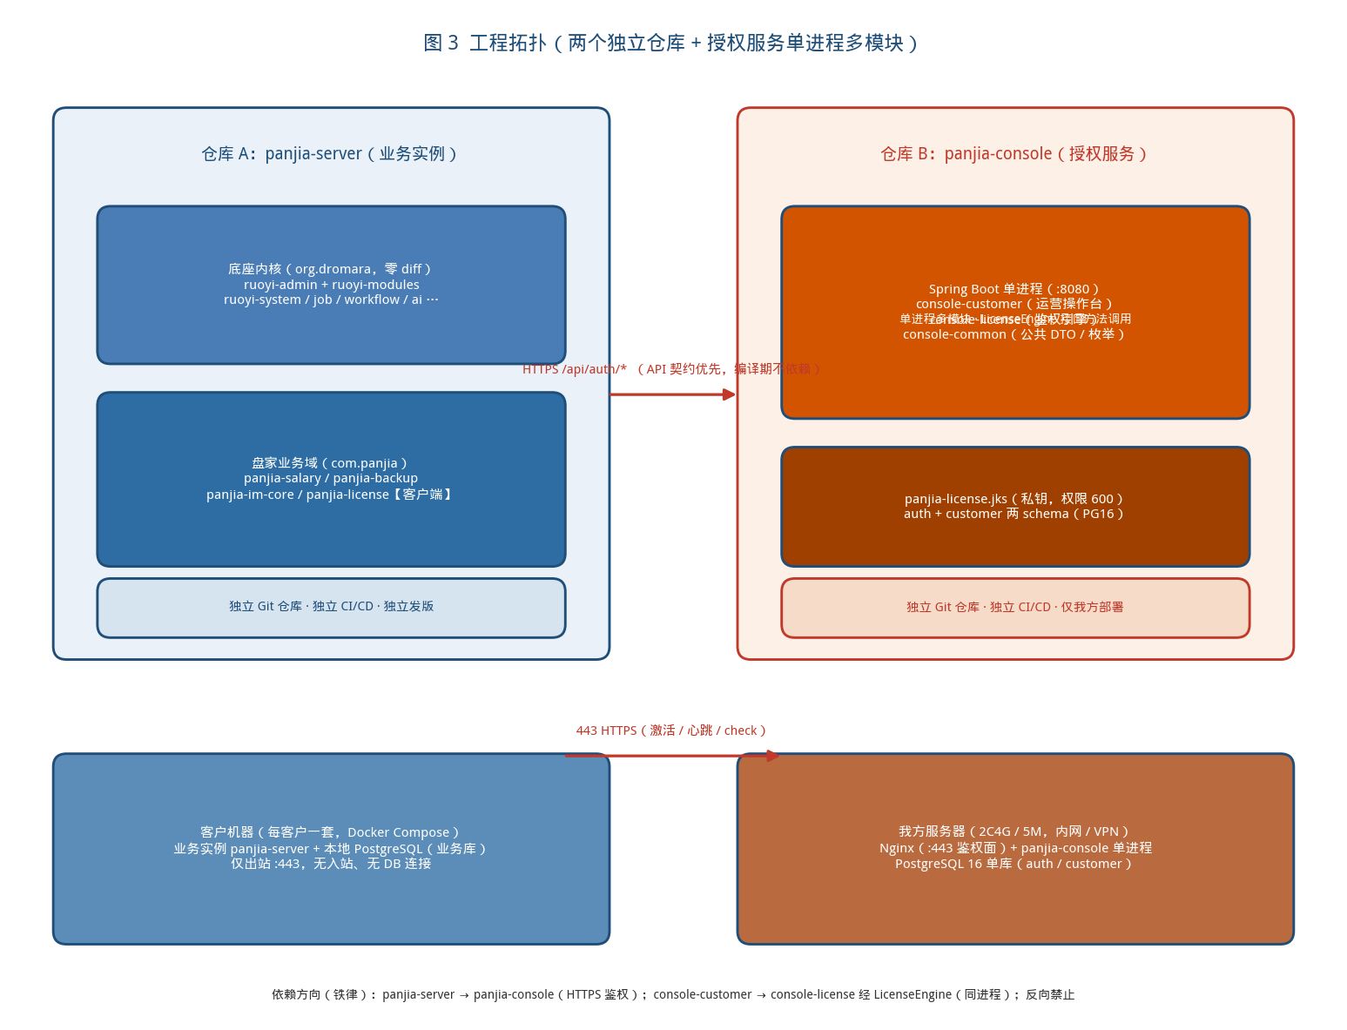
【 架构图 】
图 4 License 授权状态机与校验时序（启动 + 运行）
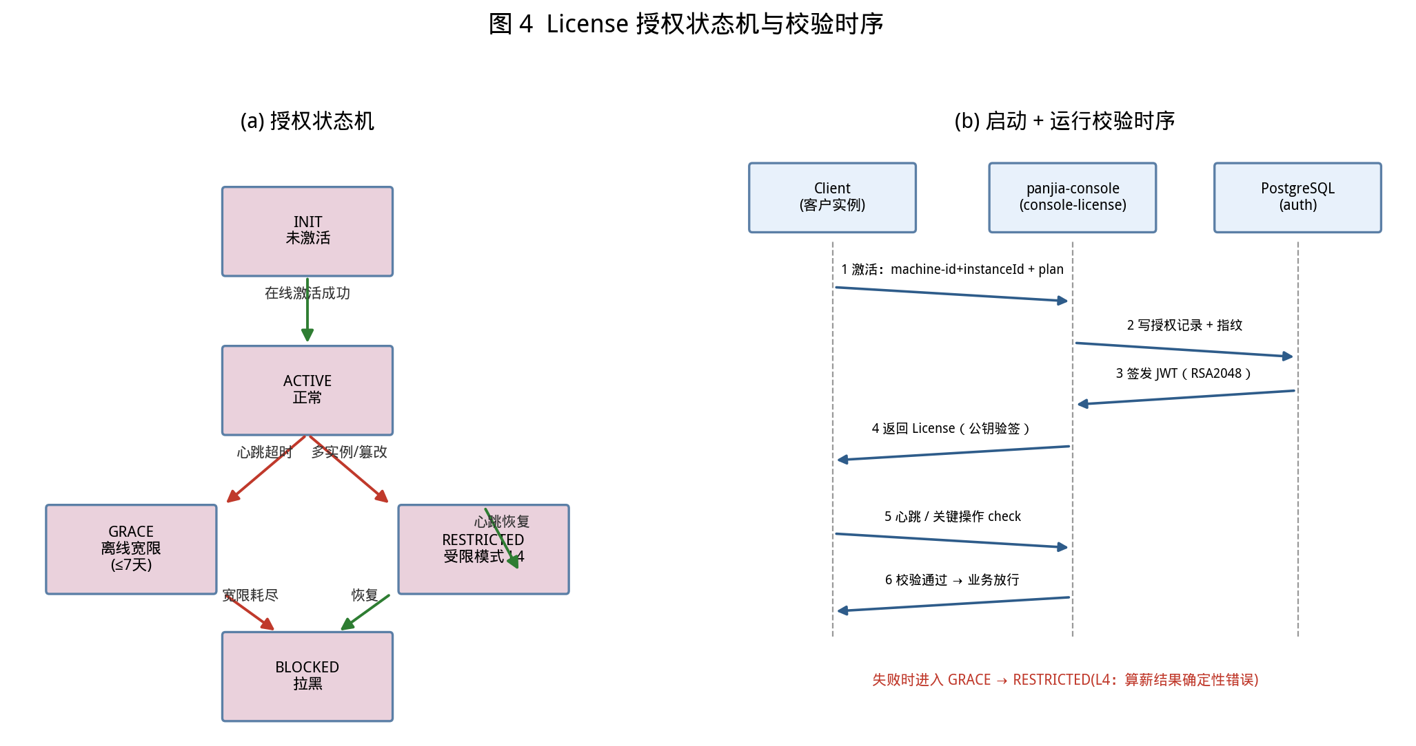
【 架构图 】
图 5 部署架构（客户实例 + 授权服务器 + FRP 外网转发）
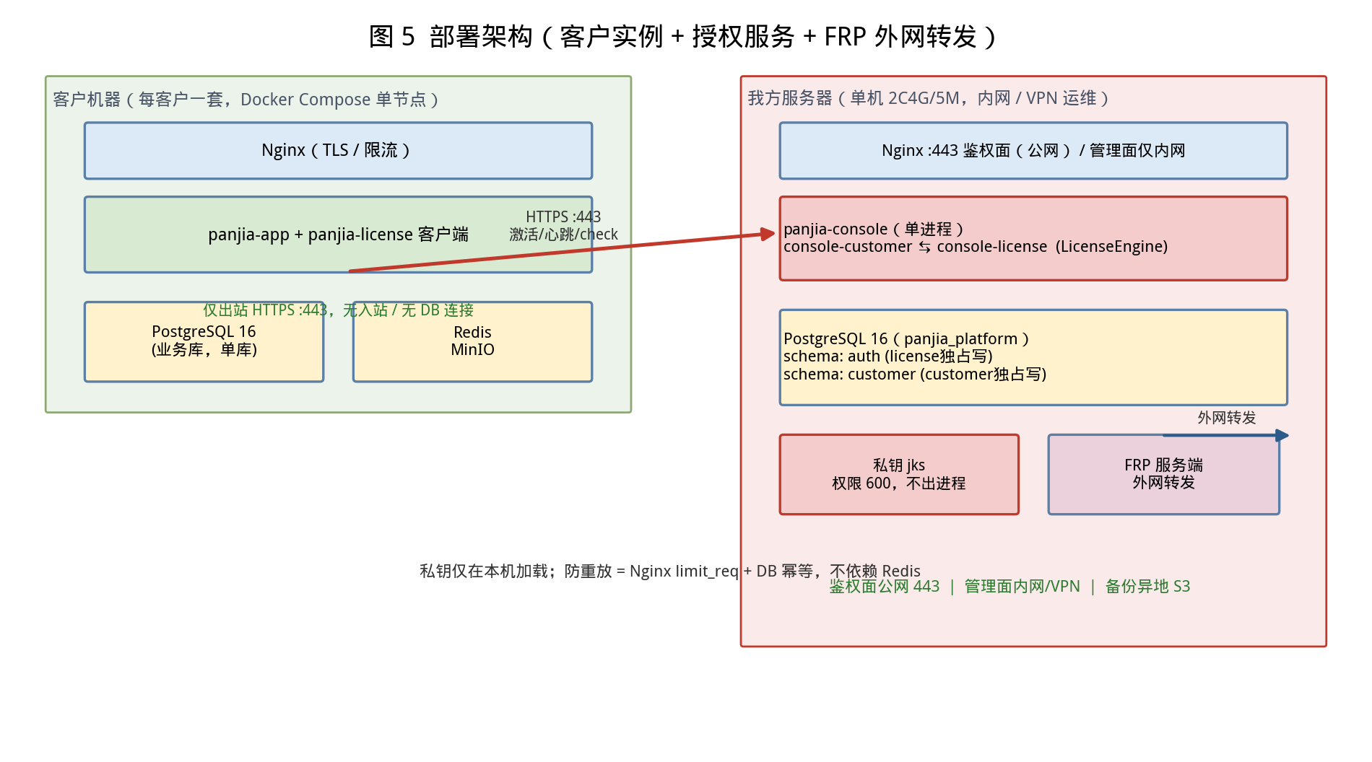

十一、数据架构（概要）
本文档仅给架构级数据设计。详细表结构、字段、索引、DDL 留待数据库详细设计文档。

11.1 数据分层
层 | 说明 | 代表
主数据层 | 组织、员工、职级规则、规则快照 | 员工档案、职级规则
业务数据层 | 贝壳导入、结佣、工资、收支归集 | 结佣单、工资批次、部门收支
平台数据层 | 授权、客户、版本、备份记录 | License、客户、备份任务
审计层 | 操作日志、登录日志、变更记录 | 系统审计
归档层 | 备份文件、导入原始档 | MinIO 归档桶
授权数据层（授权服务器 PostgreSQL 16） | 授权码、设备指纹、黑白名单、限流计数 | License 记录、指纹绑定、黑名单

11.2 关键设计原则
原则 | 说明
原始数据只读 | 贝壳导入原始明细不可 UPDATE / DELETE（触发器 + 应用拦截双保险）
规则快照锁定 | 业绩结佣时快照薪酬规则，历史工资不受后续规则变更影响
不可变记录 | 工资锁定后禁止直接修改，只能走调整 / 补发
双向可追溯 | 部门收支汇总数 ← 逐人明细，可穿透核对
全局雪花 ID | 主键一律分布式 ID，不暴露自增主键；保证未来多实例数据合并无冲突
唯一键集中管控 | 业务唯一约束在数据字典集中登记评审，未来加租户维度时"改键不改架构"
敏感加密 | 员工身份证、薪资等敏感字段透明加密；.panjia_token 指纹派生密钥加密

11.3 核心数据域（ER 概览）
- 组织域：客户(Customer) 1─n 门店(部门) 1─n 员工(含职级 / 社保 / 兼职)；
- 业绩域：贝壳导入批次(含原始明细) 1─n 结佣单(含规则快照) n─1 员工；
- 薪酬域：薪酬规则(版本化) + 收入 / 支出项 + 工资批次(明细)；
- 归集域：部门收支(人工成本 / 门店成本 / 营业利润)；
- 平台域：License(客户端状态)、客户实例、版本、备份任务 / 记录；
- 授权域（PostgreSQL 16）：授权码 1─1 指纹绑定 · 设备信息 · 黑白名单 · 心跳记录。

11.4 数据生命周期
- 在线：业务热数据，PostgreSQL 主库；
- 近线：历史工资、历史结佣（保留在库，供追溯）；
- 归档：过期备份、长期财务数据 → MinIO / 冷存储；
- 清理：日志按策略滚动，备份按保留策略轮转；授权服务器 PostgreSQL 16 自动定时备份 + 异地留存。

11.5 薪酬与收支数据域拆分（按顶层域标注）
§4.5.7 的 6 个顶层域各有独立表前缀 pj_{domain}_*，物理归属清晰、CI 白名单可校验。下表为薪酬与经营结算产品族的表前缀体系（架构级归属；详细 DDL/字段/索引留待数据详细设计）。
['顶层域', '核心表（pj_{domain}_*）', '归属说明']
panjia-contracts
panjia-people
panjia-import
panjia-performance
panjia-commission
panjia-payroll
panjia-ledger
横切/可靠性
快照归属可见：员工「当前状态」归 people（pj_people_employee），「某次业务过程的时点副本」归消费域——算薪时点快照归 payroll（pj_payroll_employee_snapshot），结佣时点快照归 commission（pj_commission_employee_snapshot）。消费域自管快照，主数据域不承担所有消费者的历史版本，避免 people 域随业务域膨胀。

十二、核心业务链路（架构视角）

12.1 月度算薪主链路（含授权校验点）
贝壳 Excel 导入
→ 结佣确认 → 结佣审批（Warm-Flow / IM 审批[选装]）
→ 工资计算（规则快照） → 工资批次（草稿）
→ 部门收支归集（事件驱动，补发 / 调整后自动重算）
→ 工资发放 + 个税 + 负工资结转 + 报表导出
【授权：/check 校验 导出 Excel 操作】
算薪执行模式：
场景 | 模式 | 说明
小批量（≤200 人） | HTTP 同步调用 | 即时返回结果
大批量（全公司 / 多月连锁） | SnailJob 异步任务 | 接口立即返回任务 ID，前端轮询进度；按门店分片、支持失败员工定向重算

12.2 关键架构保障点
保障 | 设计
数据导入防篡改 | 触发器 + 拦截器双保险，原始行只读
审批并发 | 乐观锁 version + 终态幂等，防重复审批 / 并发算薪
事件事务安全 | @TransactionalEventListener(AFTER_COMMIT) 保证提交后异步归集
归集一致性 | 事件幂等键（Redis，24h），失败可重触发，不一致自动告警
IM 降级 | 审批 / 通知 / 考勤在 IM 关闭时降级到 Warm-Flow / 站内信 / Excel
授权护栏 | 导入 / 算薪 / 导出经 LicenseInterceptor 调 /check（30 分钟缓存降级）；受限模式算薪错误
离线兜底 | 断网 ≤7 天离线宽限期、>7 天离线锁死；时间回拨单调时钟拦截
备份保障 | 升级前自动备份、每日策略备份

12.3 薪酬结算核心设计
['设计', '架构要点', '说明']
算薪引擎三层分离
规则三层配置
规则快照冻结
人员角色策略
负工资结转
['状态', '转换', '前置条件']
DRAFT → CALCULATING
CALCULATING → CALCULATED / FAILED
FAILED → CALCULATING
CALCULATED → REVIEWING → APPROVED
APPROVED → LOCKED → PAID
LOCKED 后调整补发
并发控制：所有状态转换通过乐观锁保证原子性（UPDATE … WHERE status=? AND version=?），更新行数=0 抛 StateTransitionConflictException。状态机校验（assertCan*）与 RBAC 权限（@PreAuthorize）严格分离——禁止把业务状态机写进 SpEL 表达式，状态规则集中在领域模型，可单测、可复用、可演进。
调整/补发模型：LOCKED 批次的原始明细禁止直接修改，改为新增 Adjustment / Supplement 单据（各自走算薪引擎产出 CalculationResult）。当期应发 = 原批次明细 + Σ(调整/补发 CalculationResult)，审计与财务追溯清晰，历史可复现。

12.4 事件可靠性与横切规约
['机制', '架构要点', '说明']
Transactional Outbox
契约层
Port/Adapter
受限模式钩子
关键性质：Outbox 与业务数据同库同事务 → 业务成功则事件必存在、不丢；Dispatcher 失败自动重试（指数退避/死信阈值）；Ledger 侧按 eventId 幂等，重复投递不产生重复数据 = 最终一致。pj_event_outbox 结构：event_id（全局唯一幂等键）、event_type、aggregate_type/id、payload（jsonb）、status、retry_count、next_retry_at。
§12.2 的「归集一致性」由此升级为 Outbox 保证：业务提交 + 事件持久化原子，不再依赖裸 @TransactionalEventListener(AFTER_COMMIT)（JVM 宕机会丢事件，且无法重试）。同时，跨域不共享聚合根（域间只暴露 Id/Snapshot/DTO/Event），是本节事件契约与快照冻结的共同前提。

十三、安全架构
域 | 设计
认证 | Sa-Token + JWT，登录叠加 License 有效性校验；支持强制下线
授权 | RBAC（角色）+ 数据权限（门店维度）+ 按钮权限 三层
口令策略 | 密码复杂度强制（长度 ≥8、含字母数字）；首登强制改密；加盐哈希存储；连续 5 次失败锁定；定期换新提醒
会话安全 | 会话超时自动登出（默认 30 分钟）；同一账号并发登录策略（默认互踢）；登录设备 / 异地提醒；敏感操作二次认证
传输 | HTTPS / TLS；授权通信 SSL Pinning 强制（双证书指纹，无关闭入口），不支持中间人解密代理；接口请求体可选加密（AES + RSA）
存储 | 敏感字段透明加密（mybatis-encryptor）；备份文件加密；.panjia_token 指纹派生密钥加密
审计 | 复用系统审计日志，授权 / 工资锁定 / 备份恢复 / 规则变更 / 保护期导出强制留痕
防篡改 | 原始导入数据触发器防 UPDATE / DELETE；规则快照不可变
防注入 | MyBatis-Plus 参数化，禁止 SQL 拼接
文件安全 | 限制类型（XLS / XLSX / CSV）与大小，原始档只读归档
License 安全（L1-L4） | 在线鉴权 + 离线兜底；RSA2048 签名、私钥仅存授权服务器（600）；SSL Pinning 强制；机器指纹绑定（hostMachineId + instanceId 全量匹配）；受限模式威慑；单调时钟防时间回拨；多实例自动拉黑
代码保护（L3） | ProGuard 混淆（shrink / obfuscate / 字符串加密 / 控制流平坦化）+ ClassFinal 加密（panjia-license + salary-core），运行时 javaagent 解密
备份安全 | 备份加密、防误删、恢复双人审批 + 客户确认
合规 | 私有化数据不出域；中转节点纯转发、FRP 准入红线；代部署数据归客户；授权服务器仅本机监听 DB / Redis、22 端口运维白名单
告警与通知渠道（全系统统一）：
渠道 | 用途
站内信（sys_notice） | 默认渠道
邮件 | 运维类告警补充
IM 推送（钉钉 / 企微 / 飞书） | 业务类通知增强
【 架构图 】
图 6 月度算薪主链路（含 License 校验点）
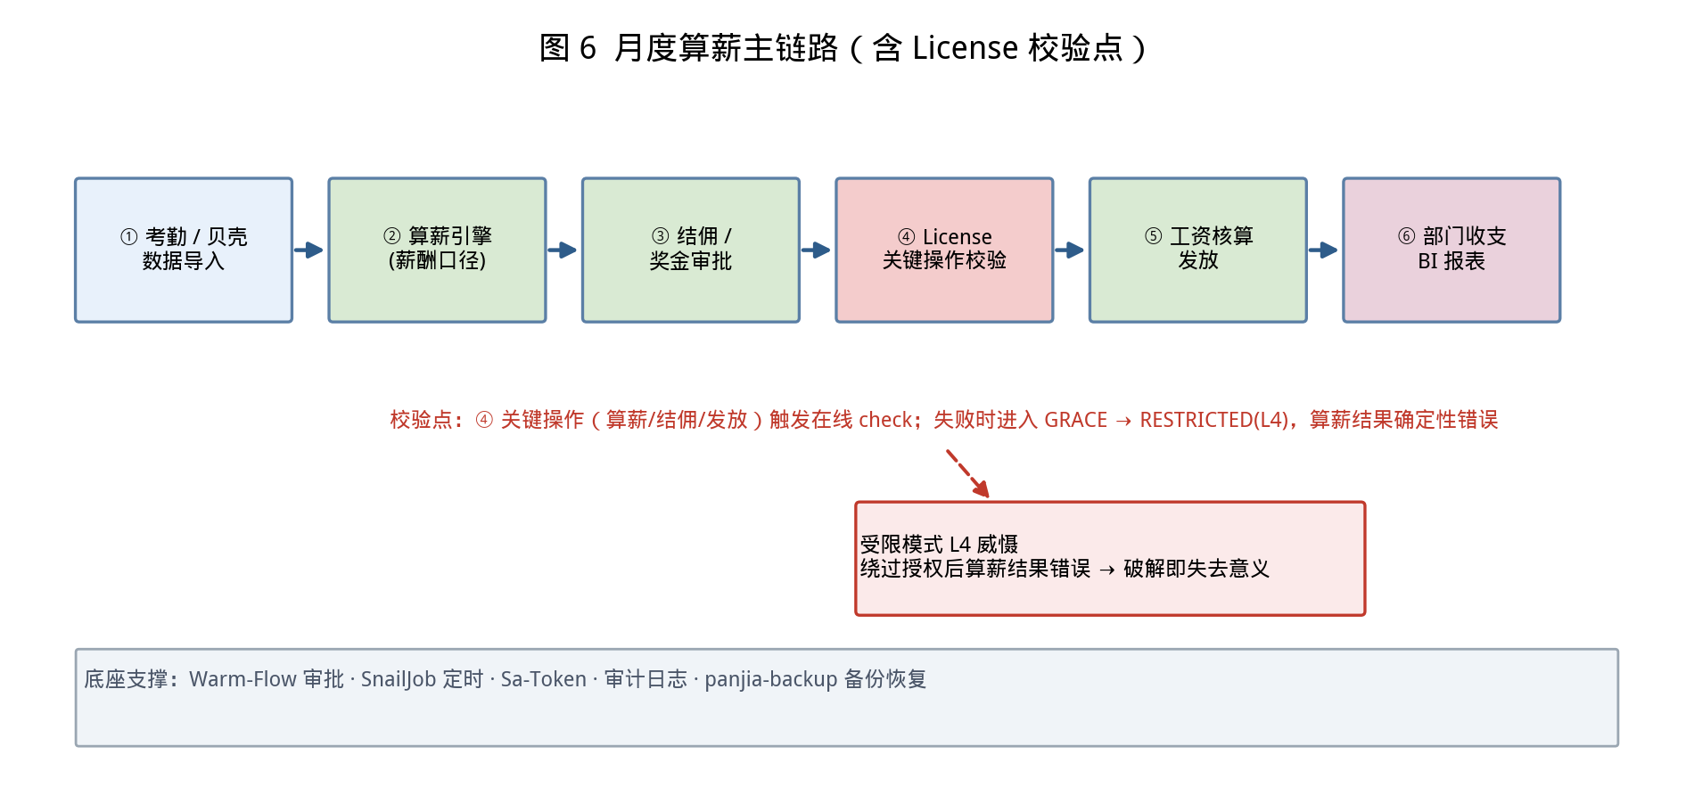

十四、非功能性架构（性能 / 可靠 / 可运维）

14.1 性能目标
基于基准数据规模：单店 30 人、贝壳导入 5000 行。超出基准规模场景的性能退化曲线需通过压测验证。
指标 | 目标 | 基准规模 | 手段
贝壳 Excel 导入 | < 10s | 约 5000 行 | Fesod 流式 + 批量入库
单门店月度算薪 | < 30s | ≤30 人 | 规则批量加载、减少 N+1
工资 / 结佣明细查询 | < 1s | 单店单月 | 索引设计
部门收支汇总 | < 2s | 单店 5 部门 | 预聚合 + Redis 缓存
备份 / 恢复 | 按策略 | 标准规模（≤200 人） | SnailJob 低峰执行，RPO≤24h / RTO≤2h
授权 /check 接口 | P99 < 200ms | 客户实例实时校验 | 授权服务器 Nginx 限流 + 数据库幂等防重放
授权服务器心跳并发 | 支持 500 并发心跳 | 200 授权以内商用 | SpringBoot 无状态 + PostgreSQL 16

14.2 可靠性
场景 | 保障
导入失败 | 批次事务回滚 + 原档归档可重试
算薪异常 | 批次标记失败，支持指定员工重算
负工资结转 | 事务保证余额与明细一致
数据库 | dynamic-datasource 支持读写分离（可选）
审批 / 通知 | IM 熔断降级，核心审批走 Warm-Flow 不中断
数据安全 | 内建备份 + 恢复演练
授权服务不可达 | /check 30 分钟本地缓存兜底；离线 7 天宽限期；授权服务器 SLA 99.5%（后期多可用区演进）
单点容错（授权服务器） | 客户端离线鉴权宽限期兜底（15-30 天容错设计目标，运营参数可调）；PostgreSQL 16 自动定时备份 + 异地留存

14.3 可运维性
能力 | 说明
内控端统一运维 | 客户 / 授权 / 版本 / 备份集中管理
心跳上报 | 客户实例状态、版本、授权主动感知
告警中心 | 授权到期、版本落后、备份失败、实例失联、破解 / 多实例拉黑、磁盘 / 存储告警
版本升级 | 升级包 + 升级前自动备份 + Flyway 自动迁移 + 回滚
底座升级治理 | upstream 治理 + 升级分支先行 + 产品-底座版本绑定
部署工具 | panjia-deploy 一键部署（Docker 安装 / 镜像拉取 / 数据卷 / machine-id 挂载 / 网络 / 首次激活），对客户透明
远程运维通道 | SSH 隧道 / 运维平台接入，授权有效期内远程诊断与修复（离线锁死恢复、指纹重置、换机）
日志与监控 | Spring Boot Admin + 统一日志（JSON 格式，便于 ELK / Loki 采集）；日志级别运行时动态调整；操作日志与业务日志分离存储

14.4 业务告警清单
告警 | 级别 | 触发
授权无效 / 过期 / 到期预警 | 🔴 | 验签失败、有效期不足 30 天
机器指纹不匹配 | 🔴 | 启动 / 心跳校验
破解行为检测 | 🔴 | 受限模式触发、单调时钟回拨
多实例检测 | 🔴 | 同一授权码多指纹并发心跳 → 自动拉黑
备份失败 | 🔴 | 备份任务异常、连续 N 次失败
恢复演练失败 | 🟠 | 季度演练未通过
版本落后 | 🟠 | 心跳版本低于当前发布线
实例失联 | 🟠 | 心跳超时未上报
算薪 / 导入失败 | 🔴 | 批次异常
存储容量告警 | 🟠 | 数据盘使用率 >85% 或可用空间 <15GB
部门归集不一致 | 🟠 | 事件归集失败
审批超时 | 🟡 | 审批超时未处理

十五、产品化能力清单与上线就绪判定

15.1 产品化能力清单
能力域 | 内容 | 本期状态
薪酬与收支核心 | 算薪 / 结佣 / 导入 / 部门收支 | ✅ 本期实现
权限与组织 | RBAC + 门店数据权限 | ✅ 复用底座
License 授权（L1-L4） | 在线鉴权 / 机器指纹绑定 / 代码保护 / 受限模式 / 离线兜底 / SSL Pinning / 单调时钟 | ✅ 本期实现
授权服务器 | 激活 / 心跳 / check 三接口 + 最小运营后台 + 多实例自动拉黑 | ✅ 本期实现
客户与版本管理 | 内控端客户档案 / 授权 / 版本 / 升级 | ✅ 本期实现
备份与容灾 | 策略备份 / 加密 / 恢复演练 / 容灾 | ✅ 本期实现
底座升级治理 | upstream 仓库模型 / Flyway 库变更 / 升级分支 / 版本绑定 | ✅ 本期建立
统一部署与运维 | Docker Compose 单节点 / panjia-deploy 部署工具 / 远程运维通道 | ✅ 本期建立
可插拔增值 | IM 抽象层 SPI + 降级 | ✅ 抽象层实现
钉钉集成（增值） | IM 适配器 | 🔒 预留
AI 助手（增值） | AI 能力域 | 🔒 预留
BI 经营大屏（增值） | BI 能力域 | 🔒 预留
多租户 SaaS | 租户隔离演进 | 🔒 延后（护栏已就位；策略 B 为未来一次性立项）

15.2 上线就绪判定（Go / No-Go）

15.2.1 技术架构维度
- 底座 6.x 单租户跑通，PostgreSQL + Redis + MinIO 三件套部署成功；
- License 端到端：授权码签发 → 在线激活 → 指纹绑定 → 心跳 → /check → 受限模式全流程验证通过；
- License 指纹全环境测试：Docker（持久卷）环境下，指纹采集 → 绑定 → 重建容器不失效 → 换机失效 → 快照克隆拉黑全流程验证通过；
- 离线兜底验证：断网 ≤7 天离线宽限期、>7 天离线锁死、时间回拨触发单调时钟、30 分钟 /check 缓存降级优先级正确；
- SSL Pinning 验证：无关闭入口、正向代理正常、中间人代理握手失败、证书双指纹轮换流程演练；
- 受限模式验证：绕过授权后算薪确定性错误、不篡改业务数据、恢复联网自动解除；
- 授权服务器部署验证：单 ECS（2 核 4G）跑通 3 接口、443/8443 端口隔离、DB / Redis 仅本机监听、22 端口白名单、RSA2048 密钥权限 600；
- 备份端到端：策略备份 → 加密 → 恢复演练 → 告警全流程验证通过（含授权服务器 PostgreSQL 16 备份）；
- 内控端客户管理：建档 → 签发 → 版本 → 升级 → 监控全流程可用；
- IM 抽象层 + Noop 降级：关闭 IM 后薪酬 / 审批 / 通知全链路完整可用；
- 薪酬核心链路：导入 → 结佣 → 审批 → 算薪 → 锁定 → 归集端到端跑通；
- 升级流程：含数据库迁移的升级包 + 升级前备份 + 回滚验证通过；
- 底座治理基线：upstream remote 建好、《底座改动清单》模板建立、Flyway 基线（V1）导入、一次升级分支演练通过；
- 交付包边界验证：客户交付包构件扫描确认不含 panjia-customer / ruoyi-gen；内控运营包功能正常；
- FRP 约束验证：frpc 端口白名单（仅 Nginx 443）生效、frps 访问日志留存、token 轮换流程演练、合规准入话术进交付合同模板；
- panjia-deploy 部署工具验证：全新服务器一键部署 + 首次激活 + 远程运维通道连通。

15.2.2 商业与合规维度
- 定价体系落地到授权 / 版本配置（按门店数、增值选装）；
- 代部署合同模式（软件授权 + 技术服务）确认，规避 SaaS 认定；
- 授权服务器单 ECS 极简商用方案落地，外网转发与鉴权端口隔离；
- 出现 SaaS 需求时再启动 ICP 与多租户演进。

附录 A：术语表
术语 | 说明
结佣业绩 | 贝壳实收确认可结佣金额，员工提成基数
新签业绩 | 贝壳明细「应收业绩」，店长团队 / 保底与总监门店提成基数
规则快照 | 业绩结佣时锁定的薪酬规则版本
License | 授权许可文件，含版本 / 能力 / 有效期 / 机器指纹
授权码（authCode） | 激活凭证，一码一机绑定一组指纹
在线鉴权 | 客户端经 HTTPS 调用授权服务器激活 / 心跳 / check 的鉴权方式
离线宽限期 | 断网且 offlineExpireAt 未过期，允许查看、禁止核心操作
离线锁死 | offlineExpireAt 已过期，仅只读，需联系我方恢复
受限模式 | 绕过授权后算薪结果确定性错误的核心威慑机制
机器指纹 | hostMachineId（宿主机 machine-id）+ instanceId（数据卷 UUID）双因子
单调时钟 | 防离线时间回拨的时钟源（系统时间 + bootTime 双源取 max）
SSL Pinning | 客户端固定校验证书双指纹，无关闭入口
授权服务器 | 我方部署的 License 鉴权服务（激活 / 心跳 / check + 运营后台）
内控端 | 我方运营使用的客户 / 授权 / 版本 / 备份统一管理端
hostMachineId | 指纹主因子，挂载宿主机 /etc/machine-id
instanceId | 指纹辅因子，数据卷 /data/.panjia_instance_id（首次启动生成）
panjia-deploy | 我方标准部署工具（Docker Compose 一键部署 + 首次激活）
RPO / RTO | 数据丢失容忍 / 恢复时长
FRP | 内网穿透隧道工具，仅做流量中转
SPI | 服务提供者接口，实现可插拔
代部署 | 部署到客户自己的云账号，我方代运维，非 SaaS

附录 B：模块与工程结构
结构总纲见 2.4 命名域规约：底座内核保留 ruoyi-* 原名（org.dromara），盘家业务域全部在 panjia-modules 顶层聚合（com.panjia），授权服务器为独立工程。
命名域校验（CI 三条守卫）：① ruoyi-* 目录不得出现 com.panjia 包；② 客户交付包构件清单不得含 panjia-customer / ruoyi-gen / ruoyi-demo；③ PR diff 不得触及底座目录（白名单 =《底座改动清单》）。
授权客户端依赖铁律：panjia-license 禁止引入 org.dromara、com.baomidou（MyBatis-Plus）等外部框架直接依赖；所有外部调用通过 panjia-common 适配。

附录 C：架构决策记录（ADR 归档）
编号 | 决策 | 状态 | 详细记录
ADR-001 | 底座选型：RuoYi-Vue-Plus 6.x 单租户版 | ✅ 已采纳 | 见 2.1
ADR-002 | 多租户演进：不预留 tenant_id 字段，零字段预留 + 架构纪律护栏；独立实例优先 | ✅ 已采纳 | 见 2.1 / 第五章
ADR-003 | 数据库：业务主库 PostgreSQL 16；授权服务器独立 PostgreSQL 16（本地） | ✅ 已采纳 | 见 1.4 / 7.9 / 10.3
ADR-004 | IM 集成：钉钉定位为增值服务，SPI 抽象层本期实现、适配器按需开发 | ✅ 已采纳 | 见第六章
ADR-005 | 授权：在线鉴权 + 离线兜底（L1），RSA2048 签名，SSL Pinning 强制（替代 V2.6 纯离线验签） | ✅ 已采纳 | 见第七章
ADR-006 | 机器指纹：Docker 双因子（hostMachineId + instanceId）全量匹配，收敛 V2.6 多因子策略 | ✅ 已采纳 | 见 7.3
ADR-007 | 核心威慑：受限模式（L4）——绕过授权后算薪确定性错误，绝不篡改业务数据 | ✅ 已采纳 | 见 7.5
ADR-008 | 代码保护：ProGuard + ClassFinal（L3），加密 panjia-license + salary-core | ✅ 已采纳 | 见 7.4
ADR-009 | 离线时间防护：单调时钟（系统时间 + bootTime 双源取 max），5 分钟容忍 | ✅ 已采纳 | 见 7.3.5
ADR-010 | 授权服务器：单 ECS（2 核 4G）+ Nginx + PostgreSQL 16，极简商用版起步，后期可无损拆分 | ✅ 已采纳 | 见 10.3
ADR-011 | 部署形态：统一 Docker Compose 单节点（我方 panjia-deploy 部署、全权运维） | ✅ 已采纳 | 见第十章
ADR-012 | 到期降级：订阅到期服务端 REVOKED → 受限模式 / 只读保护；历史财务数据导出允许并强制审计 | ✅ 已采纳 | 见 7.8
ADR-013 | 备份：内建于产品，恢复双人审批 + 客户确认；授权服务器 PostgreSQL 16 纳入备份 | ✅ 已采纳 | 见第九章
ADR-014 | 底座治理：RuoYi 为 upstream、盘家仓库为主线、Flyway 统一库变更、升级分支先行、不追新 | ✅ 已采纳 | 见 2.5
ADR-015 | FRP 隧道：客户外网访问备选方案，极简商用版 frps 与授权服务器同机（8443），后期拆分；端口白名单 + 合规准入红线 | ✅ 已采纳 | 见 10.4
ADR-016 | 内控端边界：panjia-customer 仅我方环境部署，客户交付包物理排除 | ✅ 已采纳 | 见第八章 / 6.3
ADR-017 | SaaS 延后：前期仅私有化 / 代部署，ICP 经营许可证齐备后再演进托管 | ✅ 已采纳 | 见第五章 / 10.1
ADR-018 | 算薪大批量异步化：SnailJob 异步任务 + 任务 ID 轮询，小批量同步 | ✅ 已采纳 | 见 12.1
ADR-019 | 命名域：底座内核保留 ruoyi-*，业务域全部 panjia-* 独立顶层聚合；授权服务器独立工程 | ✅ 已采纳 | 见 2.4 / 附录 B

ADR-020~025：薪酬与收支产品化架构决策
['编号', '决策', '状态', '依据']
ADR-020
ADR-021
ADR-022
ADR-023
ADR-024
ADR-025
— 盘家智管 · 架构设计文档 · V2.11 封版 · 2026 年 8 月 —

